Приложение В. Руководство пользователя

АННОТАЦИЯ
В данном программном документе приведено руководство пользователя системы управления чатами для создания встраиваемых виджетов на - сайты, а также управления чатами с пользователями, начавших диалог через внедренный виджет.
В данном программном документе, в разделе «Назначение программы», указано функциональное и эксплуатационное назначение программы.
В разделе «Условия выполнения программы» указана информация о максимальных (рекомендуемых) и минимальных технических средствах для использования программы.
В разделе «Выполнение программы» подробно описан жизненный цикл программы. Описаны действия для загрузки, для запуска и для удаления программы. Также описаны команды и ответы программы на действия пользователя.
В разделе «Сообщения оператору» представлены все сообщения, выводимые оператору во время эксплуатации программы.

НАЗНАЧЕНИЕ ПРОГРАММЫ
Система управления чатов предназначена для создания встраиваемых виджетов на сайты, а также управления чатами с пользователями, начавших диалог через внедренный виджет.
Программа может быть использована внутри организаций, имеющих сайт компании и имеющих необходимость консультировать клиентов, пришедших через сайт.
Конечными пользователями программы являются несколько целевых аудиторий:
- сотрудники внутри организаций, имеющих отдел по работе с клиентами и менеджеров поддержки, обязанность которых – иметь компетентность в тематике компании для возможности ответов на вопросы, поступаемых из чатов;
- клиенты, пришедшие на сайт компании, имеющие необходимость в консультации по появляющимся вопросам на тематику сайта.

УСЛОВИЯ ВЫПОЛНЕНИЯ ПРОГРАММЫ
В Таблице 1 представлены максимальные (или рекомендуемые) и минимальные технические средства для просмотра системы управления чатов программы.
Таблица 1 - Технические средства для WEB-приложения
№ | Тип оборудования | Наименование оборудования
1 | 2 | 3
 | Максимальные или рекомендуемые
1 | Размер экрана: | 15.6 "
2 | Разрешение экрана: | 1920x1080
3 | Линейка процессора: | Intel Core i5 (10-го поколения или новее) или AMD Ryzen 5 (3xxx+)
4 | Количество ядер процессора: | 6-8
5 | Оперативная память: | 8 ГБ, DDR4
6 | Тип видеокарты: | Встроенная или дискретная
7 | Конфигурация накопителей: | SSD 256
8 | Общий объем всех накопителей: | 256 ГБ
 | Минимальные
1 | Размер экрана: | 10.1”
2 | Разрешение экрана: | 1027х768
3 | Линейка процессора: | Intel Celeron N-series, AMD Athlon Silver
4 | Количество ядер процессора: | 2
5 | Оперативная память: | 4 ГБ DDR3/DDR4
6 | Тип видеокарты: | Встроенная
7 | Конфигурация накопителей: | HDD 128 ГБ
8 | Общий объем всех накопителей: | 128 ГБ

ВЫПОЛНЕНИЕ ПРИЛОЖЕНИЯ
В разделе «Выполнение программы» подробно описан жизненный цикл программы. Описаны действия для загрузки, для запуска и для удаления программы.

Действия для загрузки приложения
Загрузка системы не требуется. WEB-версия уже развернута на сервере и доступна в сети «Интернет».

Действия для запуска приложения
Для запуска приложения необходимо зайти в любой браузер, установленный в системе. Внутри браузера необходимо зайти по адресу http://192.168.1.43:3000

Выполнение приложения с описанием функций
При входе в систему появляется страница с авторизацией. На странице есть возможность ввести имя пользователя и пароль. Данные необходимы для дальнейшей работы в системе. Также на экране авторизации присутствует кнопка «Зарегистрироваться», позволяющая создать новый аккаунт в системе.
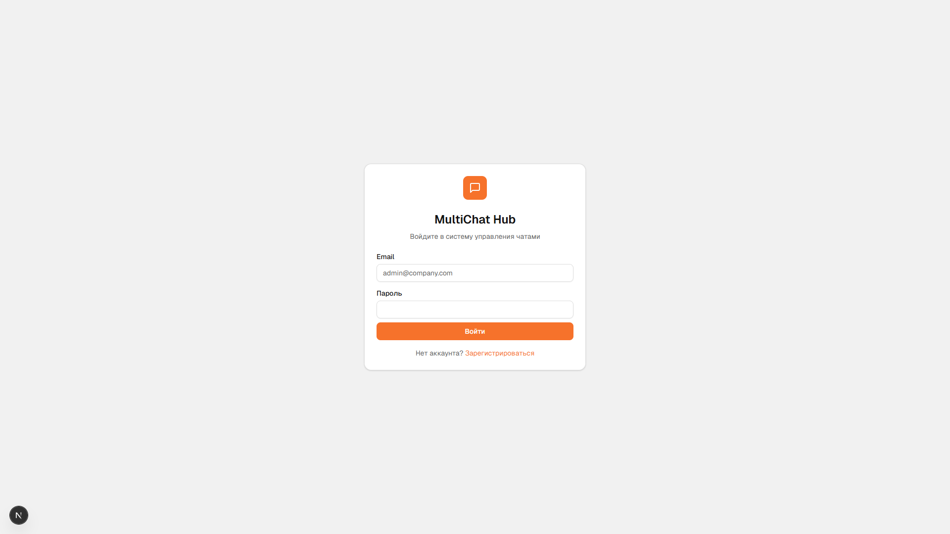
Рисунок 1 - Экран авторизации
Экран регистрации предусмотрен только в демоверсии приложения, в последствии развития регистрировать пользователя сможет только администратор системы. Однако, для ознакомления с системой и возможностью входа в нее, данный функционал оставлен.
На экране регистрации есть возможность ввести имя, название организации, email и пароль. Все данные обязательны для заполнения. Для email и пароля также действует правила валидации – email должен иметь вид «текст@текст.текст», пароль должен быть не менее 8 символов.
После заполнения пользователь может нажать на кнопку «Зарегистрироваться». При помощи ранее введенных данных произойдет создание нового пользователя, посредством которого будет проходить вход в систему. После создания сайт автоматически вернется на окно входа.
Если пользователь передумал регистрироваться, для возврата обратно на окно авторизации, без создания нового пользователя, есть ссылка «Войти» в нижней части экрана
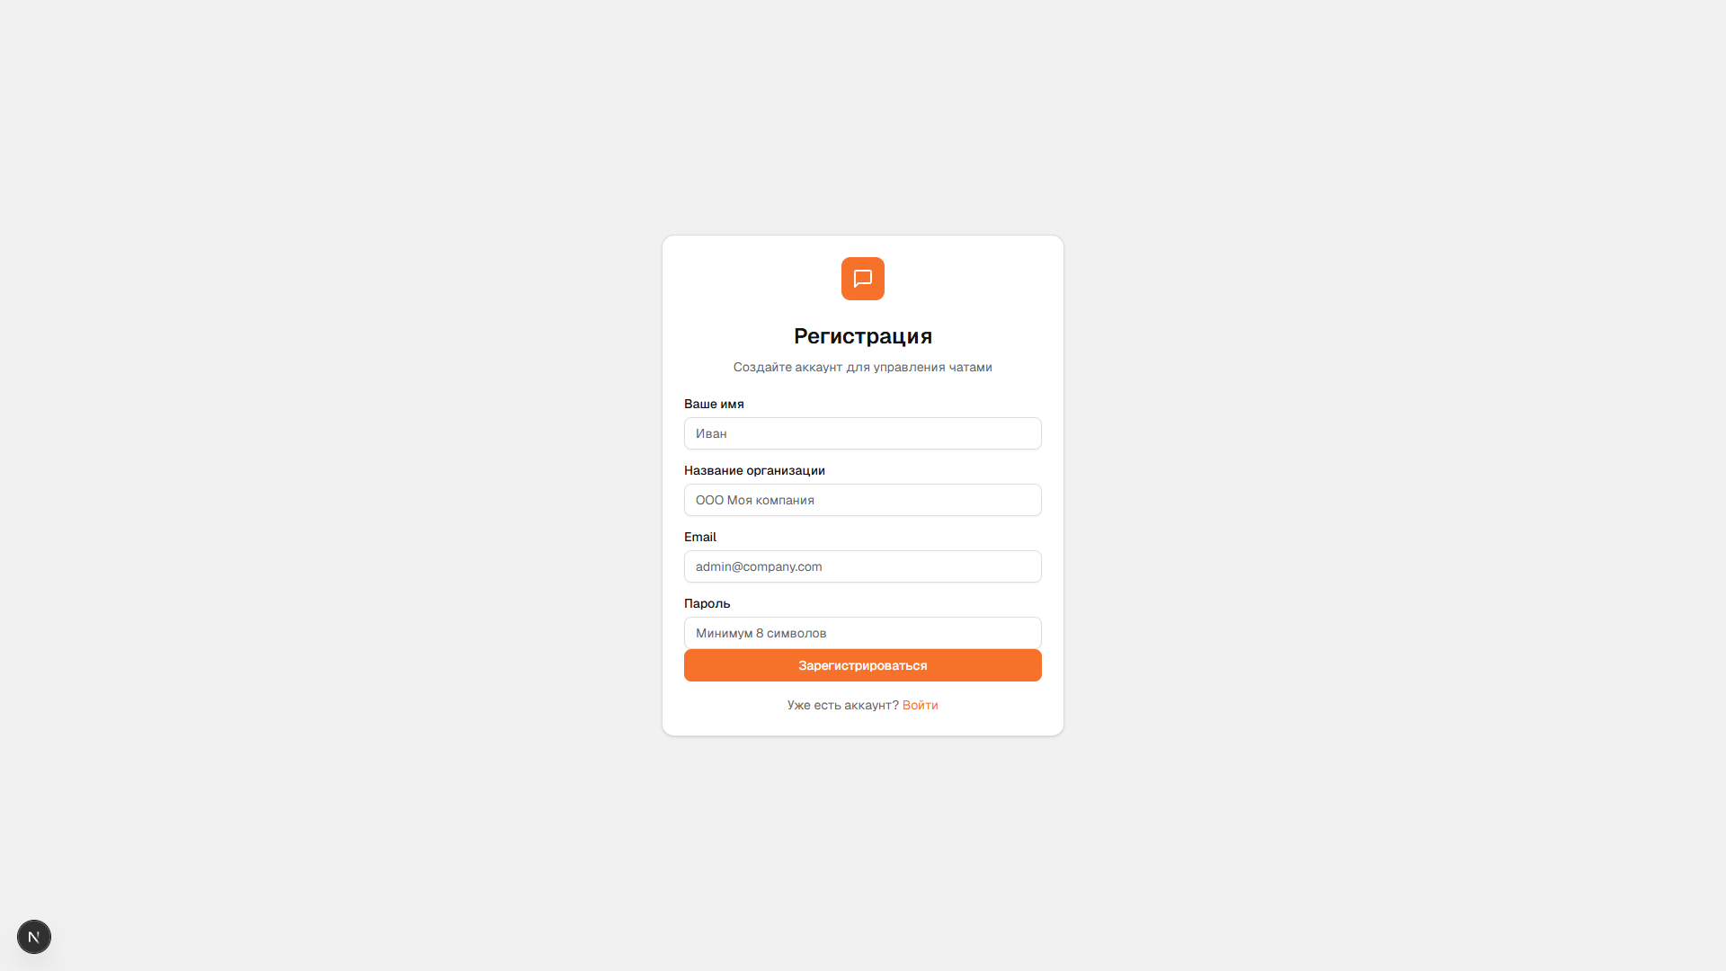
Рисунок 2 - Окно регистрации
При успешной авторизации по зарегистрированным ранее данным, пользователю открывается главная страница – Панель управления. Так как роль пользователя предоставленных данных является администратор, дальнейшее описание шагов будет идти от лица администратора системы.
В системе кроме администратора есть еще две роли – руководитель отдела продаж и менеджер по продажам. Отображение системы будет меняться в зависимости от выбранной роли. У руководителя по продажам не будет отображаться меню «Сайты» и «Интеграции». У менеджера не будет отображаться меню «Сайты», «Интеграции», «Dashboards» и «Менеджеры», а также он сможет видеть только свои чаты и статистику по своим чатам. Остальной функционал идентичен следующему руководству пользователя.
Панель управления состоит из следующих блоков – «Всего лидов», «Выигранных сделок», «Сумма продаж», «Выполнено задач», «Пользователей в системе». Блоки представлены как карточки с краткой визуальной информацией и привязаны к пользователю. Также в панели есть отчетная информация в виде диаграмм – «Статусы лидов (все)», «Распределение сделок (все)» и «Воронка продаж». Диаграммы обновляются в реальном времени в зависимости от данных внутри системы
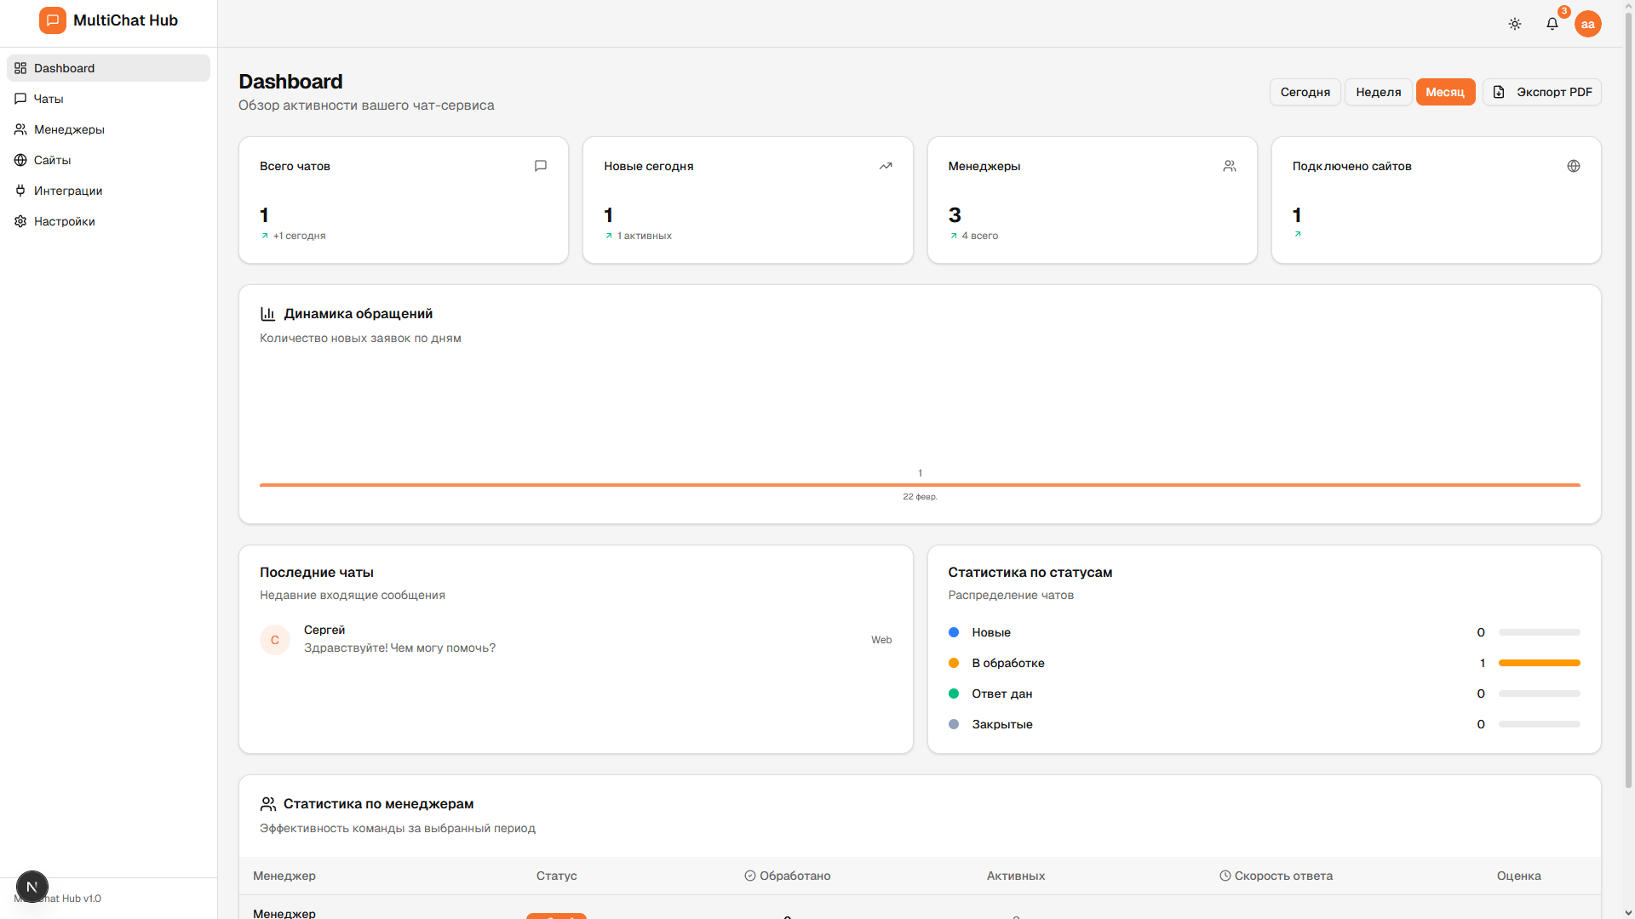
Рисунок 3 - Панель администратора
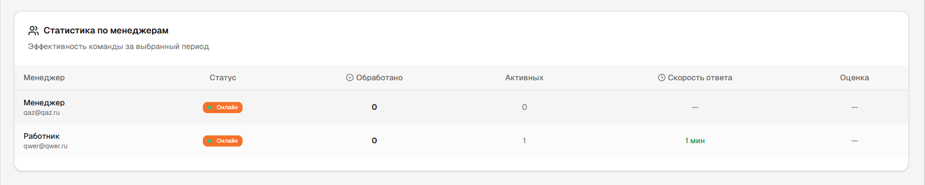
Рисунок 4 - Статистика, доступная пользователю.
Для того, чтобы отобразить работу панели управления, необходимо заполнить систему данными. Это можно сделать при помощи левой панели навигации, переходя на пункты меню – «Чаты», «Менеджеры», «Сайты», «Интеграции» - и выполняя операции модификации данных внутри выбранных страниц. Руководство пользователя в рамках каждой из страниц будет описано ниже.
В меню также присутствует поле «Настройки». При помощи этого меню можно перемещаться внутри системы
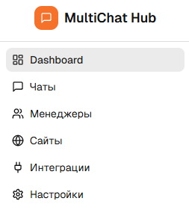
Рисунок 5 – Меню
В правом верхнем углу сайта присутствует панель навигации для пользователя. Через нее можно сменить тему, открыть профиль авторизированного пользователя (аналогично пункту «Настройки» из меню), открыть настройки (аналогично пункту «Настройки» из меню) и выйти из системы.
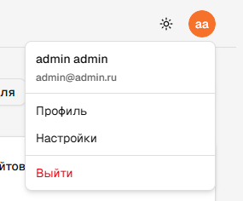
Рисунок 6 - Навигационное меню пользователя
Нажав на иконку месяца\солнца, изменится тема приложения. Тема будет записана в настройки пользователя и сохранится при следующем входе в систему.
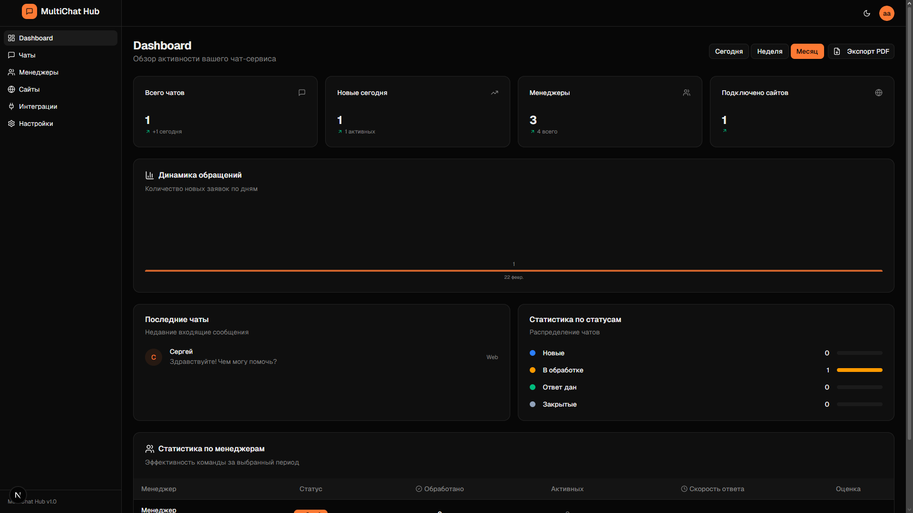
Рисунок 7 - Изменение темы на темную
Нажав на иконку авторизованного пользователя и выбрав пункт меню «Профиль» или «Настройки», откроется страница настроек профиля. Страница состоит из четырех блоков – «Компания», «Тарифный план», «Профиль администратора», «Настройки виджета и телеграмм».
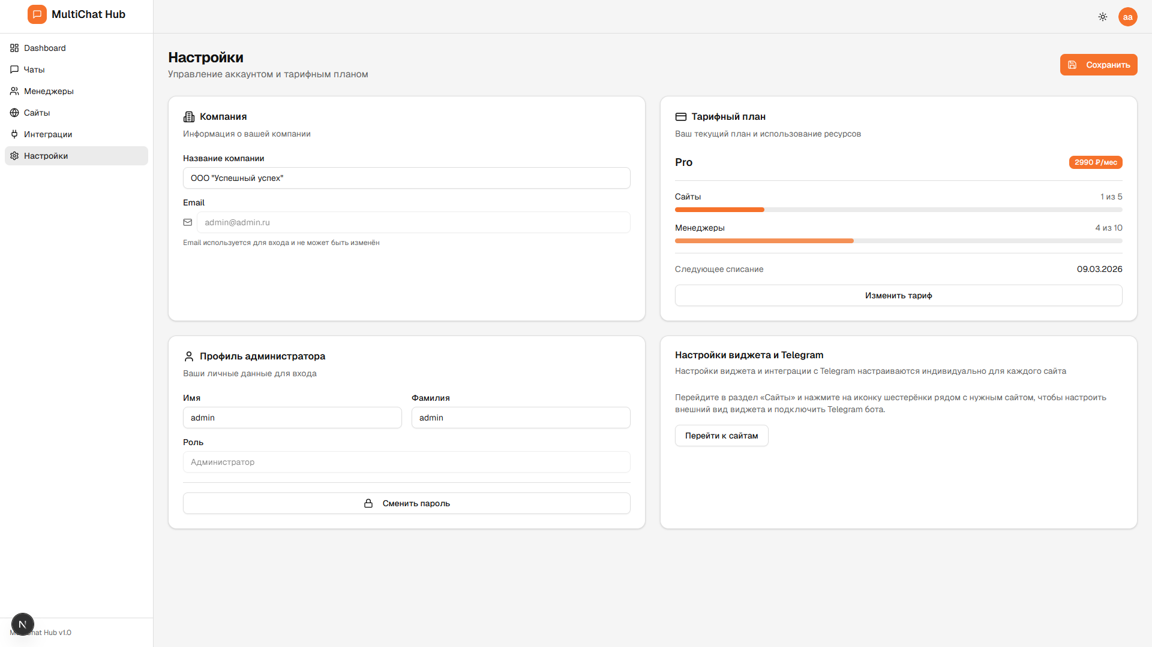
Рисунок 8 - Окно профиля
В блоке «Компания» находится информация о компании, в которой работает текущая система, а также email для авторизации пользователя. Название компании можно менять. Для изменения поля необходимо ввести новые значения, а затем нажать кнопку «Сохранить» в правом верхнем углу.
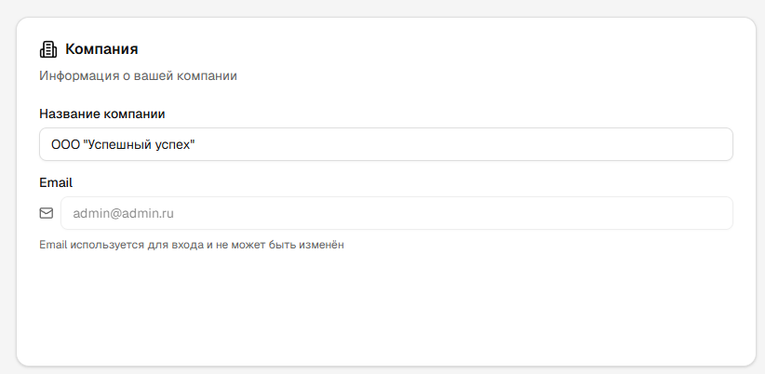
Рисунок 9 - Блок "Компания"
В блоке «Тарифный план» находится информация о текущем тарифном плане и стоимости такового тарифного плана. В рамки тарифного плана входит количество сайтов, к которым подключена интеграция, а также количество менеджеров, которые могут пользоваться системой. При подсчете менеджеров также учитывается количество администраторов и руководителей отдела продаж – считается количество зарегистрированных пользователей в системе. Блок обновляется в зависимости от изменения количества интеграций или пользователей в системе.
Из блока также можно узнать дату следующего списания, а также изменить тариф. Изменение тарифа в демоверсии не предусмотрено.
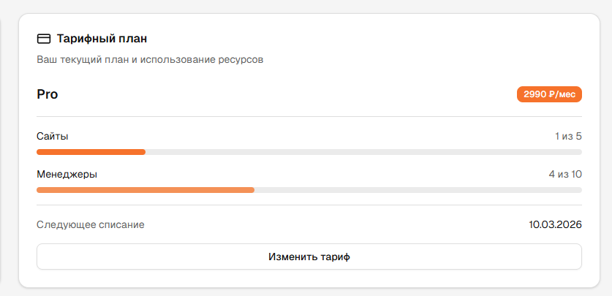
Рисунок 10 - Блок "Тарифный план"
В блоке «Профиль администратора» имеется информация об имени и фамилии пользователя и его роли в системе. Все поля можно менять, кроме собственной роли. Для изменения полей необходимо ввести новые значения, а затем нажать кнопку «Сохранить» в правом верхнем углу.
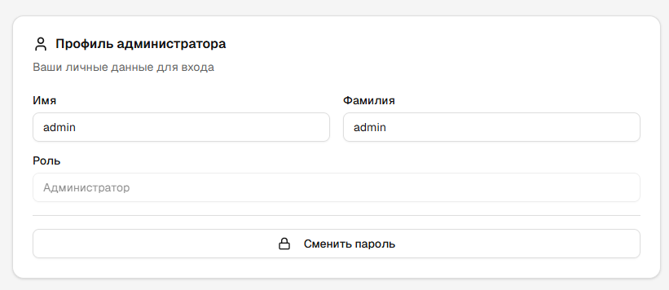
Рисунок 11 - Блок "Профиль администратора"
Для смены пароля необходимо нажать на кнопку «Сменить пароль» в нижней части блока. Предыдущий пароль при этом не отображается в блоке профиля. При нажатии на кнопку «Сменить пароль», появляется модальное окно по смене пароля, где необходимо вписать текущий пароль и новый, желаемый пароль. Для нового пароля действует валидация – не менее 8 символов. Все поля обязательны для заполнения, без них, возможности нажать на кнопку «Сменить пароль» не будет.
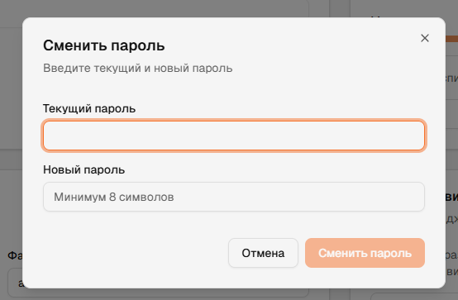
Рисунок 12 – Изменение пароля
Если пользователь ввел неверный текущий пароль, система не даст изменить пароль на новый. В случае, если пользователь не помнит текущий пароль, необходимо обратиться к администратору системы лично для изменения пароля через страницу «Менеджеры».
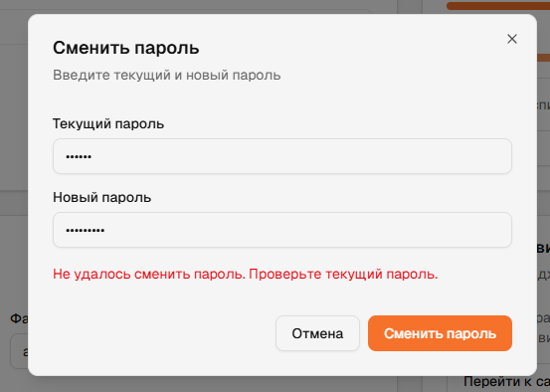
Рисунок 13 - Невозможность сохранить данные при неверном пароле
В блоке «Настройки виджета и Telegram» находится информация о местонахождении настроек для интеграции системы с другими сайтами. Информация находится здесь, если пользователь по ошибке перешел в настройки из бокового меню, ожидая, что здесь должны находиться настройки интеграции. Из этого блока пользователь может перейти к настройке интеграции, нажав на кнопку «Перейти к сайтам». После нажатия на кнопку система откроет страницу «Сайты».
Примечание: у пользователя с ролью «Менеджер по продажам» нет доступа на страницу «Сайты». Если он нажмет на кнопку, для него система откроет страницу «Чаты».
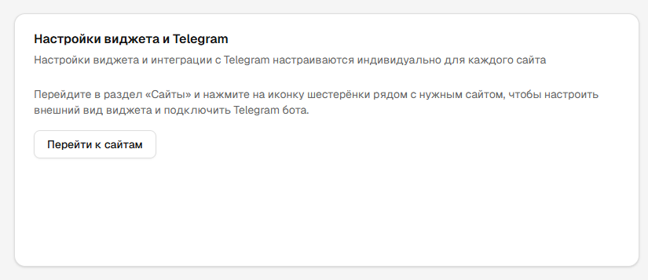
Рисунок 14 - Блок "Настройки виджета и Telegram"
При нажатии на кнопку «Менеджеры» в навигационном меню, пользователю показывается список со всеми пользователями системы.
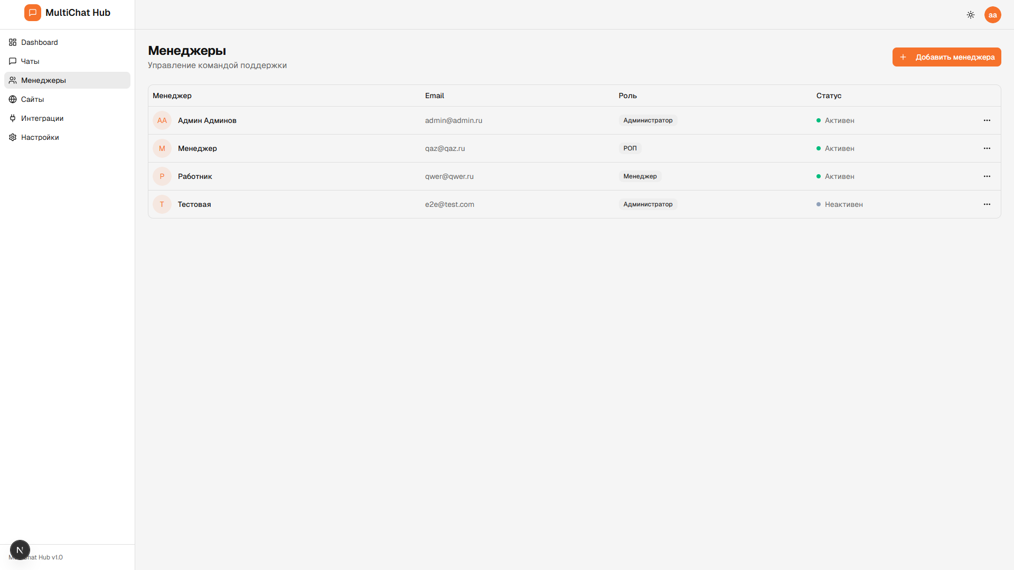
Рисунок 15 - Окно "Менеджеры"
Для создания нового менеджера пользователю нужно нажать на кнопку «Добавить менеджера». При нажатии появляется модальное окно с полями, необходимыми для заполнения.
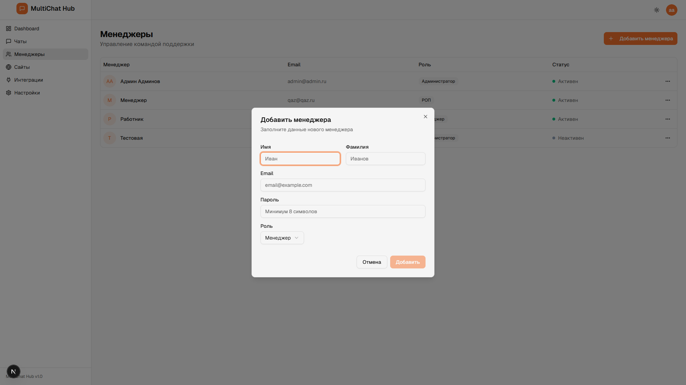
Рисунок 16 - Создание нового пользователя
Обязательным для заполнения является имя, email, пароль и роль. Поле «Фамилия» является опциональным. На поле email и пароль действует валидация – email должен иметь вид «текст@текст.текст» и не должен быть зарегистрирован у текущего активного пользователя, а пароль должен быть не менее 8 символов.
На выбор представлено 3 роли – администратор, РОП (руководитель отдела продаж) и менеджер (менеджер отдела продаж). Их можно выбрать через выпадающий список. По умолчанию, выбран менеджер.
После заполнения всех обязательных полей пользователь может добавить нового менеджера по нажатию на кнопку «Добавить».

Рисунок 17 - Заполненные поля у нового пользователя
После сохранения пользователь появляется в виде строчки в списке. В качестве краткой информации о пользователе, написано его фамилия имя, email, роль и статус. Статус влияет на возможность авторизации – статус «Неактивен» может сигнализировать о том, что аккаунт все еще в системе, однако за него нельзя авторизоваться в начальном окне.
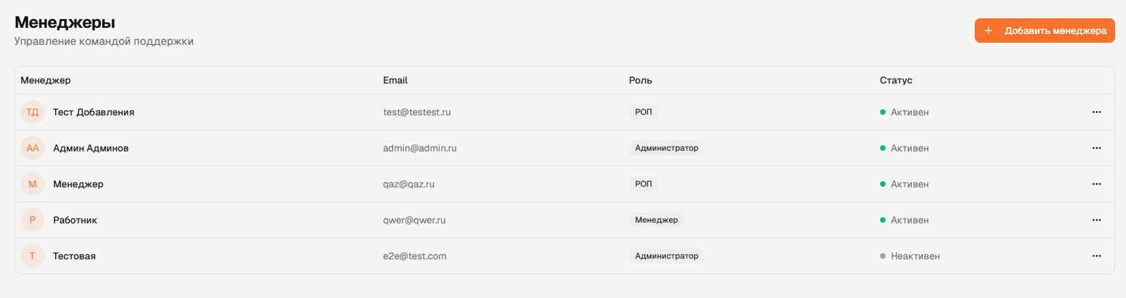
Рисунок 18 - Новый пользователь
Для редактирования пользователя необходимо нажать на 3 точки справа от желаемого пользователя и раскрыть выпадающее меню.
В выпадающем меню есть несколько действий – редактировать, сбросить пароль, деактивировать и удалить.
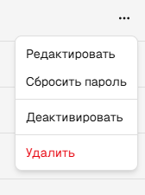
Рисунок 19 – Действия над пользователем
Действие «Редактировать» откроет модальное окно с данными о фамилии и имени пользователя. Из этого окна можно изменить фамилию и\или имя, а также роль, занимаемую пользователем.
Поля имя и фамилия являются здесь опциональными. В случае, если пользователь не заполняет их, заместо имени будет отображаться его email. Email изменить нельзя.
Чтобы сохранить изменения, необходимо нажать на кнопку «Сохранить». Чтобы отменить изменения – кнопку «Отменить».
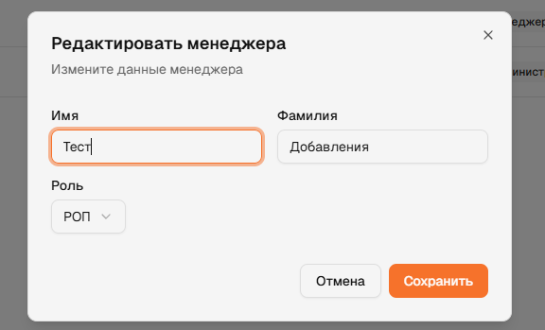
Рисунок 20 – Редактирование менеджера
Действие «Сбросить пароль» откроет модальное окно, где пользователь может изменить пароль на новый любому пользователю. При этом не нужно вводить текущий пароль пользователя. На новый пароль действует валидация – длина пароля должна быть не менее 8 символов.
Новый пароль применится на пользователя после того, как он выйдет из системы и попытается зайти заново.
Чтобы сохранить изменения, необходимо нажать на кнопку «Сохранить». Чтобы отменить изменения – кнопку «Отменить».
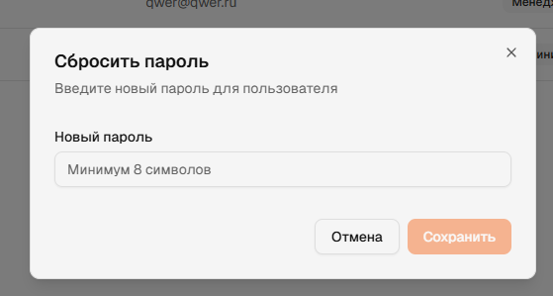
Рисунок 21 - Сброс пароля
Действие «Деактивировать» переводит пользователя в статус «Неактивен». Статус влияет на возможность авторизации – статус «Неактивен» может сигнализировать о том, что аккаунт все еще в системе, однако за него нельзя авторизоваться в начальном окне.
Рисунок 22 - Неактивный пользователь
Чтобы вернуть пользователю возможность авторизироваться, необходимо снова открыть контекстное меню и выбрать действие «Активировать»
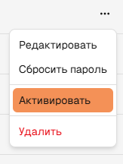
Рисунок 23 - Активация пользователя
Действие «Удалить» полностью удалит пользователя из системы. Освободится его email для создания нового пользователя. Если менеджер был назначен на какой-либо диалог, диалог останется, менеджер снимется на «Не назначено». Пользователь, который пользовался этой учетной записью, больше не сможет за нее авторизироваться. Для восстановления данных потребуется создать пользователя заново
При удалении появляется диалоговое окно с подтверждением действия. Чтобы удалить запись, необходимо нажать на кнопку «Удалить». Чтобы отменить действие – кнопку «Отменить».
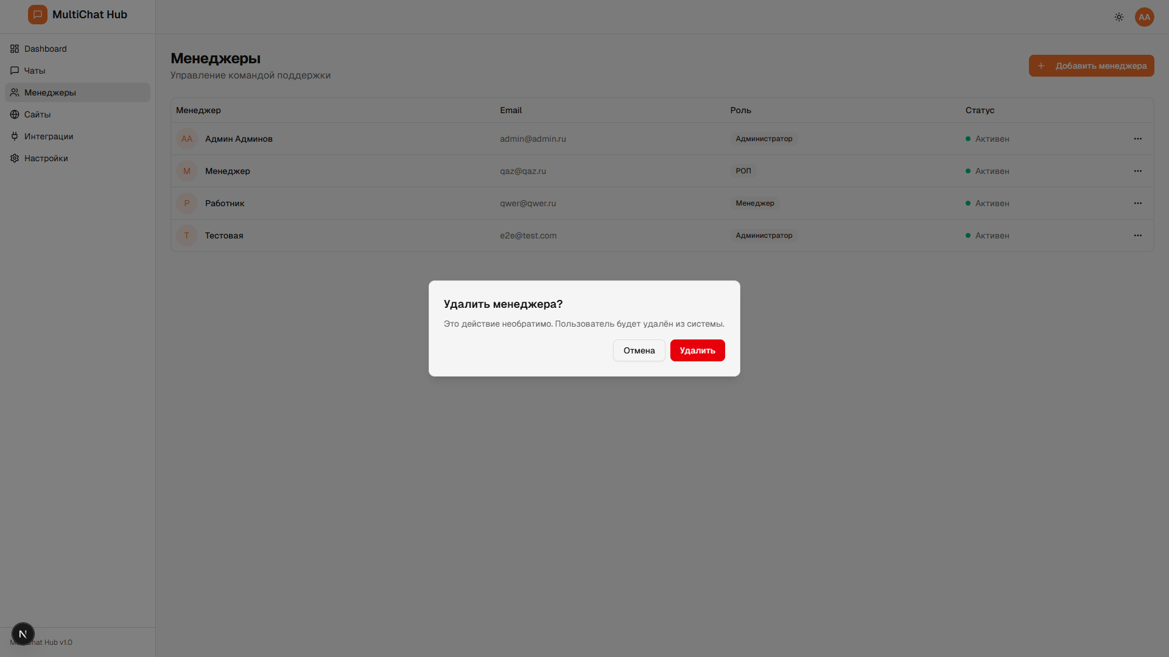
Рисунок 24 - Удаление менеджера
Администратор и руководитель отдела продаж могут добавлять интеграции на сайт. Для этого необходимо перейти на страницу «Интеграции».
При нажатии на кнопку «Интеграции» в навигационном меню, пользователю показывается список систем, с которыми система может создать интеграцию.
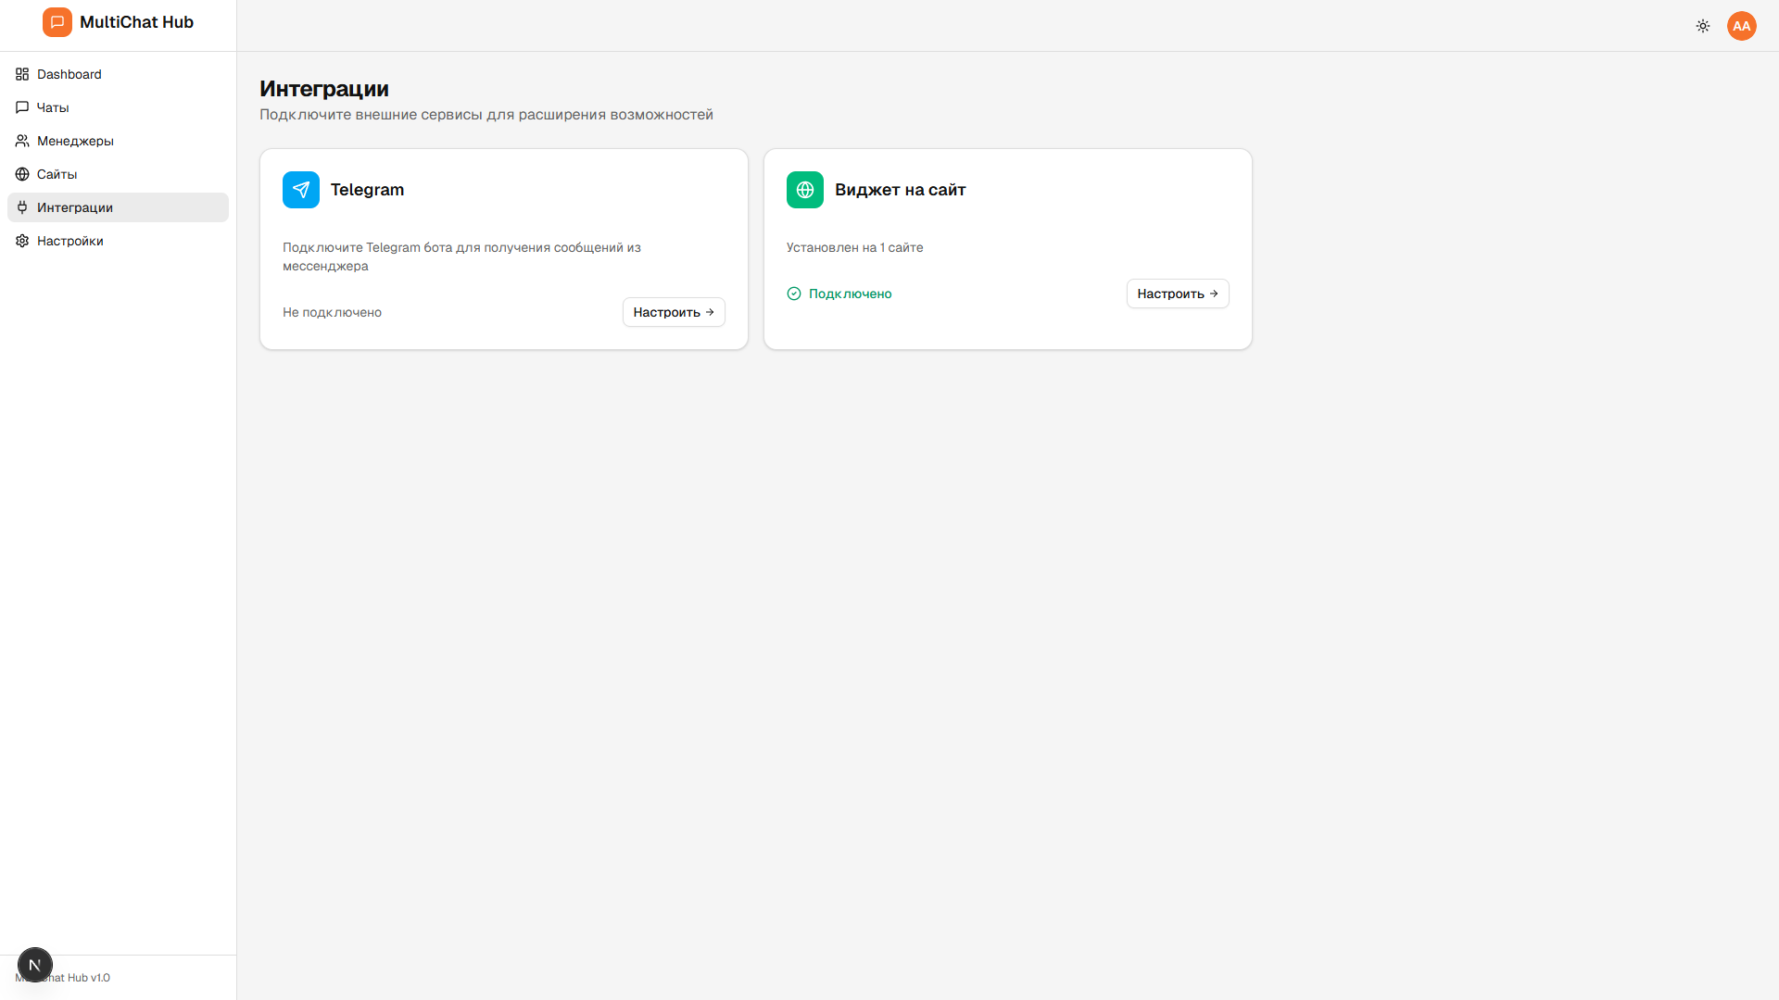
Рисунок 25 - Страница "Интеграции"
При наличии хотя бы одной интеграции с системой, карточка начнет отображаться как подключенная с текстом «Подключено». Если еще ни одной интеграции не было проделано, у такой карточки будет приписка «Не подключено».
Для создания интеграции необходимо нажать на кнопку «Настроить». В рамках демоверсии есть только интеграция «Виджет на сайт». При нажатии на кнопку «Настроить» у интеграции с Telegram, система также перенесет пользователя на страницу интеграции с сайтами
Пользователь может самостоятельно перейти в настройку интеграции сайтов, нажав в навигационном меню на страницу «Сайты».
При нажатии на кнопку «Сайты» в навигационном меню, пользователю показывается список и количество сайтов, с которыми система уже имеет интеграцию.
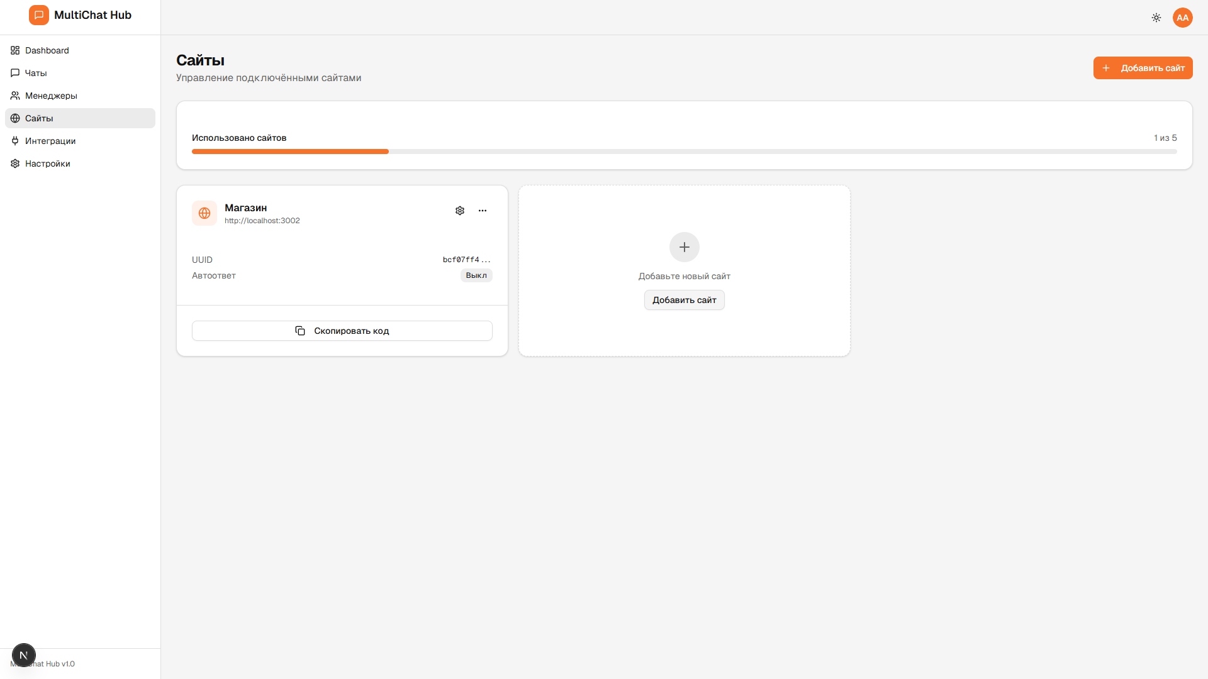
Рисунок 26 - Страница "Сайты"
На этой странице пользователь может создать новый сайт. Количество ограничено тарифным планом – об использованных интеграциях написано в блоке «Использовано сайтов»
Для того, чтобы создать сайт, необходимо нажать на кнопку «Добавить сайт» в правом верхнем углу, или на карточке в центральной части экрана «Добавить сайт». После нажатия появится модальное окно с двумя обязательными полями – название и URL сайта. Название – удобное сотруднику название интеграции. Сайт – место, с чем будет производиться интеграция. У ссылки на сайт присутствует валиация – она должна иметь вид URL, например, https://текст.текст
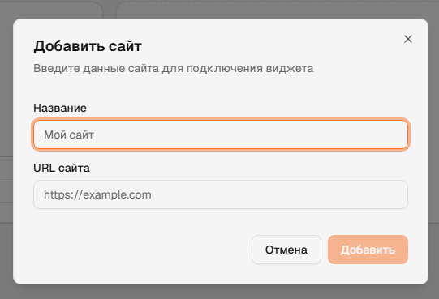
Рисунок 27 - Создание интеграции
Чтобы добавить интеграцию, необходимо нажать на кнопку «Добавить». Чтобы отменить изменения – кнопку «Отменить».
После создания интеграции система создаст новую карточку интеграции. На ней можно увидеть название интеграции, сайт, ее уникальный ключ (UUID), и возможность автоответа от чата клиенту. Также на карточке есть действия, позволяющие быстро управлять интеграцией
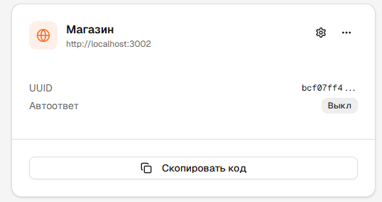
Рисунок 28 - Карточка интеграции
Кнопка «Скопировать код» позволяет быстро получить необходимый скрипт, который должен быть вставлен на сайт, с которым происходит интеграция. Итоговый скопированный код должен иметь вид <script src="скрипт" data-site-id="уникальный ключ"></script>
В правом верхнем углу есть две кнопки – шестеренка и 3 точки. Три точки позволяют выполнить быстрые действия с сайтом – открыть сайт, перейдя по ссылке, или удалить сайт.
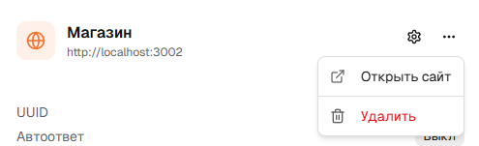
Рисунок 29 - Быстрые действия интеграции
Если пользователь захочет удалить сайт, ему необходимо подтвердить свое действие в диалоговом окне. Чтобы удалить интеграцию, необходимо нажать на кнопку «Удалить». Чтобы отменить изменения – кнопку «Отменить».
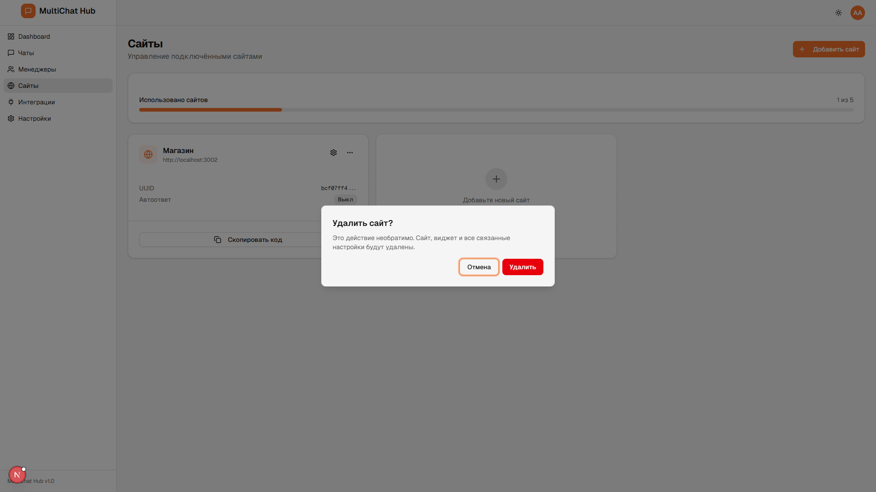
Рисунок 30 - Подтверждение удаления
Удаление интеграции удалит все чаты с ним и саму интеграцию. Данные не сохранятся. Использованных сайтов в тарифном плане снизится на 1.
Если нажать на шестеренку в карточке интеграции, откроется страница настроек интеграции.
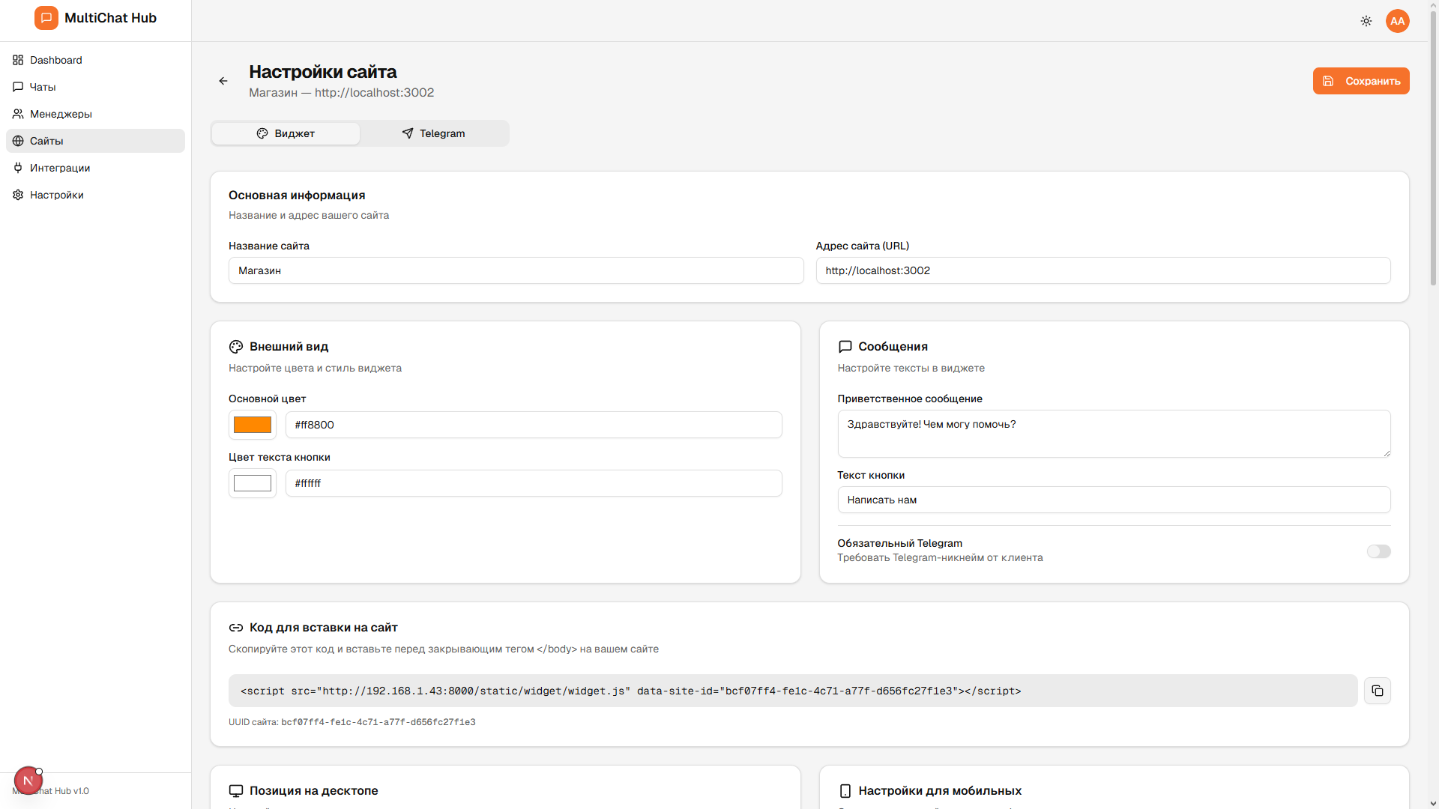
Рисунок 31 - Настройки интеграции
Для продолжения описания работы системы чатов необходимо использовать сайт, на который будет произведена интеграция чата. В качестве демонстрации работы интеграции возьмем самописный сайт TechStore. Сайт создан только для отображения возможности интеграции и не несет в себе смысловую или функциональную нагрузку.
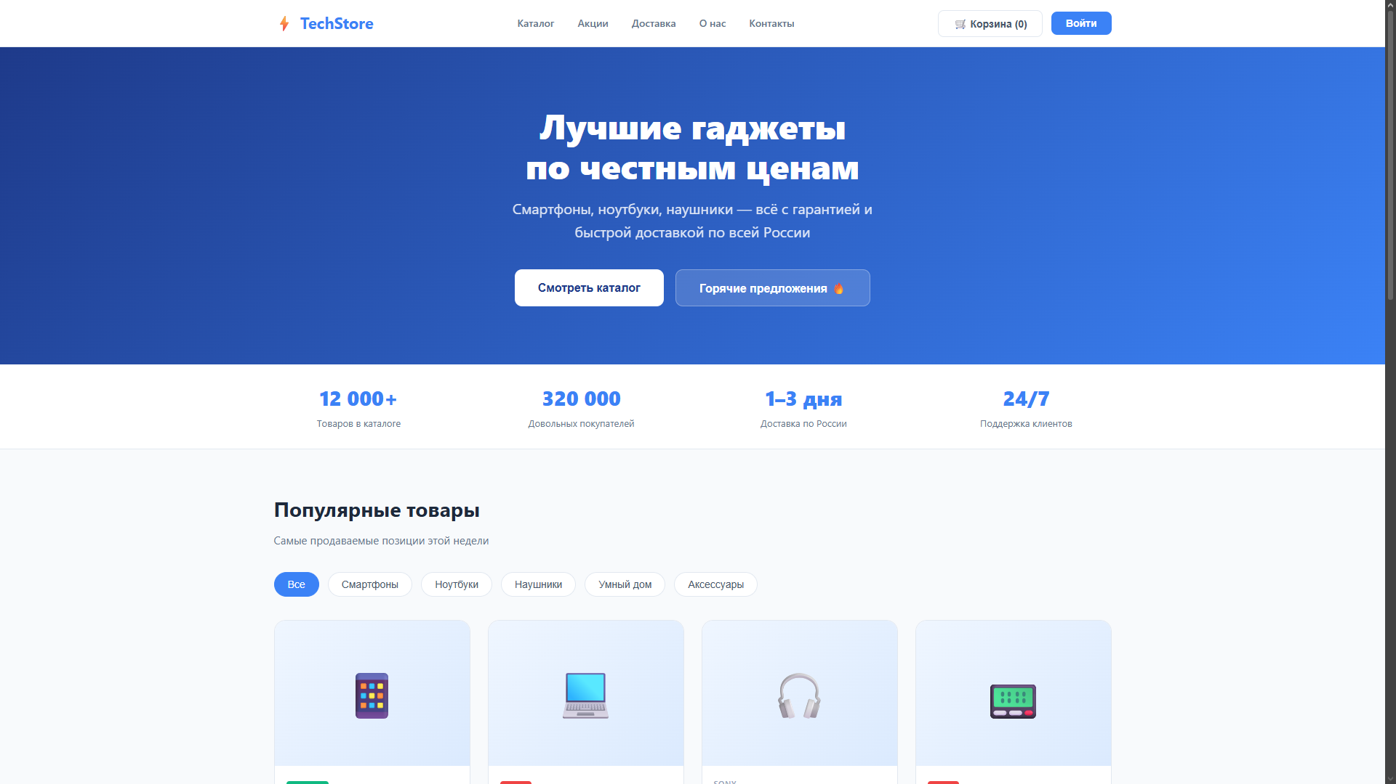
Рисунок 32 - Интернет-магазин TechStore
Возвращаясь в систему управления чатами, в самой верхней части экрана мы можем увидеть основную информацию о нашем сайте в виде текст «Название сайта – Адрес сайта (URL)». Ниже представлены вкладки по настройке двух видов интеграций – виджет и Telegram. В качестве демоверсии интеграция с Telegram пока недоступна.
В правом верхнем углу есть кнопка «Сохранить». Кнопка сохраняет все изменения, внесенные пользователем в интеграцию на этой странице. Чтобы сохранить изменения, внесенные в каком-либо из полей, необходимо вернуться в правый верх страницы и нажать на кнопку «Сохранить». При этом, одновременно могут быть изменены несколько полей.
Ниже находится блок «Основная информация». В нем расположено название интеграции и ссылка на сайт гаджетов TechStore. Значения можно менять. Значения не могут остаться пустыми при сохранении
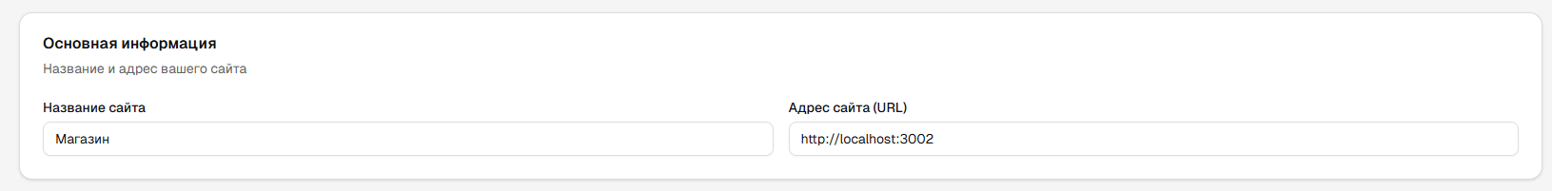
Рисунок 33 - Блок "Основная информация"
В самой нижней части страницы находится блок «Предпросмотр». Он позволяет смотреть, как именно будет выглядеть виджет на сайте. Блок поддерживает два отображения – десктоп и мобильный.
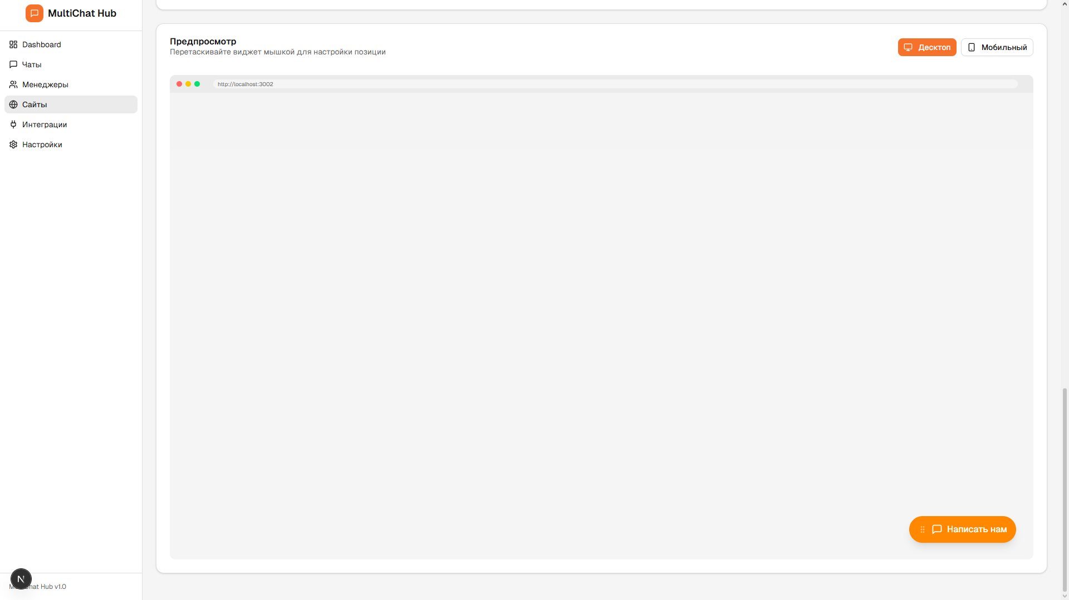
Рисунок 34 - Предпросмотр виджета на компьютере
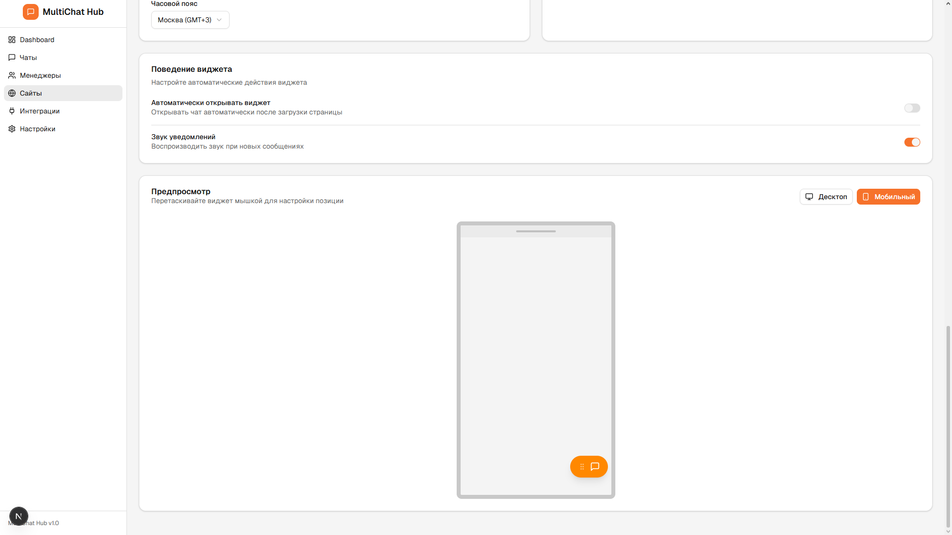
Рисунок 35 - Предпросмотр виджета на телефоне
Изменения пользователя на странице настройки интеграции задействуют изменение отображения блока «Предпросмотр». Пользователь может корректировать свои правки в зависимости от видимого результата.
Возвращаясь на верхнюю часть страницы, следующий блок – блок «Внешний вид» – позволяет определить цвета и стиль виджета. Основной цвет – фон. Цвет текста кнопки – цвет текста и иконки. Их изменение повлечет за собой изменение предпросмотра и самого виджета.
Изменение цвета виджета происходит посредством именения HEX кода в текстовом поле, либо через нажатие на цветной прямоугольник. В последнем случае появляется модальное окно выбора цвета.
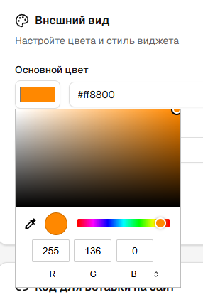
Рисунок 36 - Выбор цвета

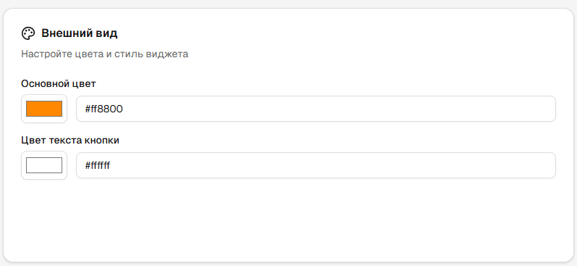
Рисунок 37 - Блок "Внешний вид" - оранжевый вариант
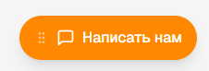
Рисунок 38 - Предпросмотр - оранжевый вариант
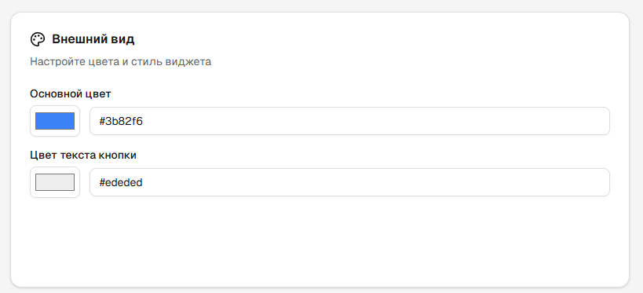
Рисунок 39 - Блок "Внешний вид" - синий вариант
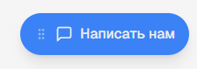
Рисунок 40 - Предпросмотр - синий вариант
Для сохранения, пользователю нужно нажать «Сохранить» в правом верхнем углу.
Ниже находится блок «Код для вставки на сайт». Отсюда его можно скопировать вручную, или по нажатию кнопки с иконкой двух квадратов, наложенных друг на друга. Блок имеет инструкцию по взаимодействию с кодом - он должен быть вставлен на сайт, с которым происходит интеграция. Код имеет вид <script src="скрипт" data-site-id="уникальный ключ"></script>.
После копирования скрипта его необходимо передать сотруднику, имеющему доступ к исходному коду сайта-интеграции. Он должен поместить код на страницу, где планируется расположить виджет, над закрывающим тэгом </body> и сохранить файл. По необходимости, после вставки скрипта, если он сразу не появился на сайте, сайт необходимо перезапустить.
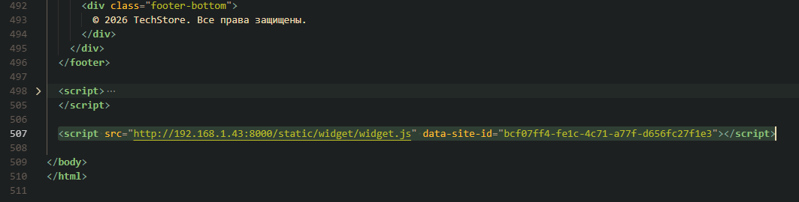
Рисунок 41 - Вставка кода виджета
После вставки кода, на сайте-интеграции появится виджет согласно предпросмотру. Сейчас он находится в правом нижнем углу, имеет текст «Написать нам» и синий фон, установленный ранее.
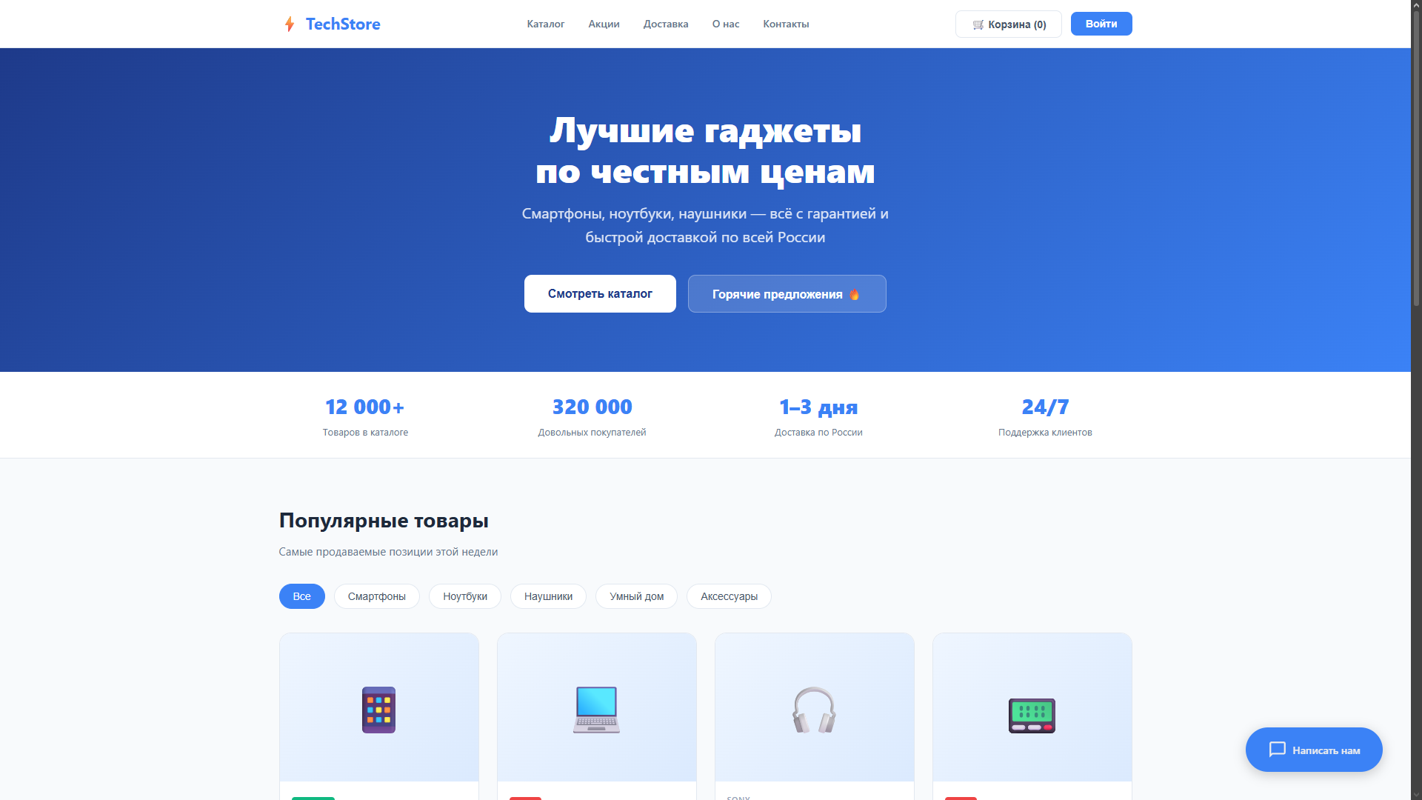
Рисунок 42 - Встроенный чат
На виджет уже можно нажать и открыть чат с магазином. В верхней части виджета будет отображаться имя, введенное пользователем в основной системе
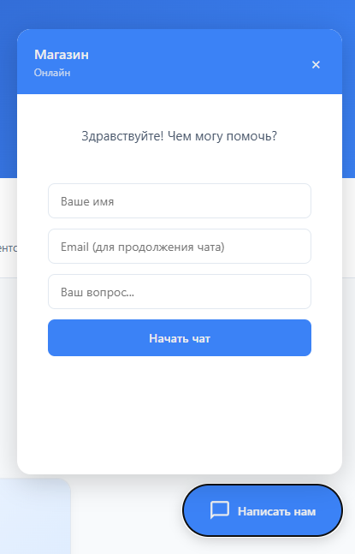
Рисунок 43 - Вид чата
Взаимодействие с чатом будет описано позже, после описания настроек виджета.
Возвращаясь в систему управления чатами, на странице настроек также присутствует блок «Сообщения». В нем можно написать приветственное сообщение, которое будет отправлено пользователю сразу же, текст кнопки виджета, и обязательность отправки своего Telegram-никнейма от клиента.
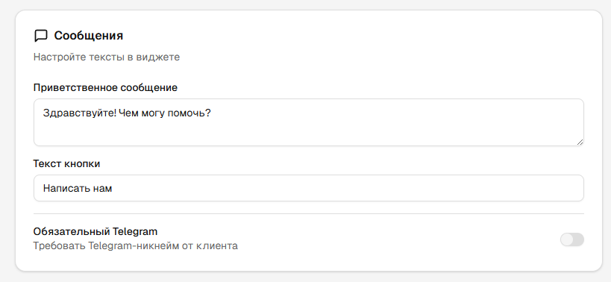
Рисунок 44 - Блок "Сообщения"
При изменении текста кнопки изменится также вид виджета в предпросмотре и на сайте. Чтобы изменения появились на сайте, необходимо нажать на кнопку «Сохранить» в правом верхнем углу
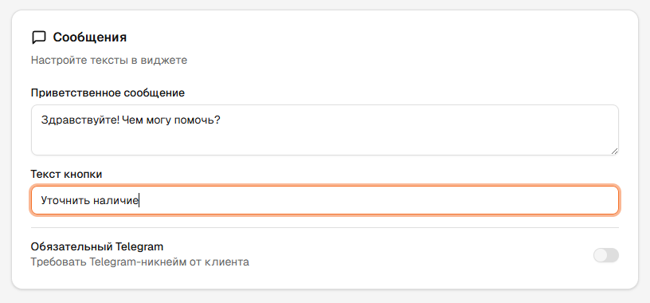
Рисунок 45 - Измененный текст кнопки
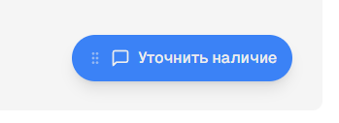
Рисунок 46 - Предпросмотр виджета
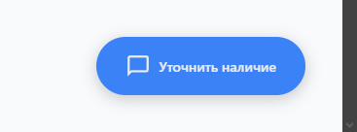
Рисунок 47 - Виджет на сайте
Приветственное сообщение отвечает за первое сообщение, которое появится над виджетом чата. Сообщение будет появляться автоматически, если пользователь еще не начинал диалог на виджете.
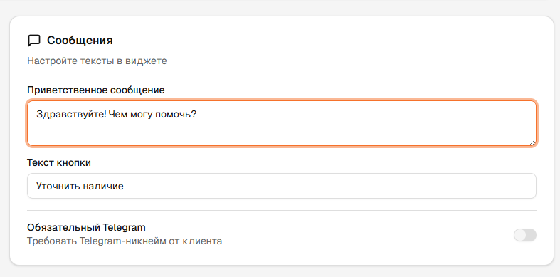
Рисунок 48 - Приветственное сообщение
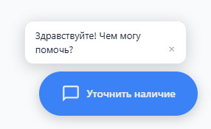
Рисунок 49 - Пример приветственного сообщения на сайте
Приветственное сообщение также отобразится при открытии чата между верхней частью чата и полями для заполнения
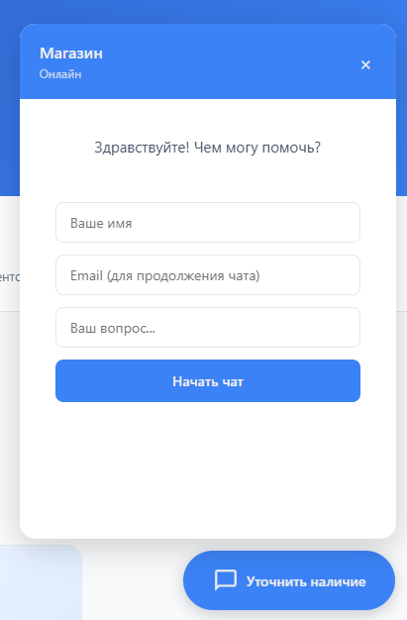
Рисунок 50 - Приветственное сообщение в чате
Тумблер «Обязательный Telegram» добавит новое текстовое поле в поля, необходимые для заполнения при первом обращении в чат. В демоверсии системы текстовое поле не отображается, тумблер индикативный.
Ниже на странице есть блок «Позиция не десктопе». Она позволяет настроить расположение виджета на сайте. Для этого необходимо выбрать сторону экрана, а затем, при помощи ползунков, настроить отступ от края – по вертикали и по горизонтали.
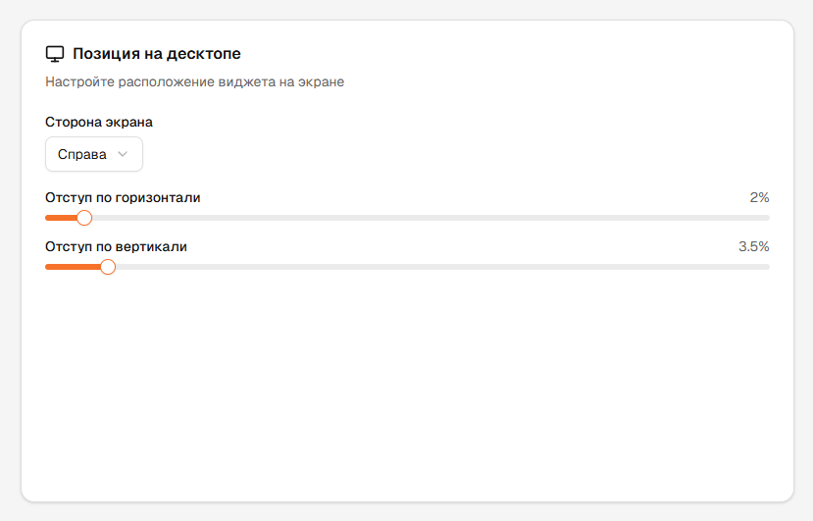
Рисунок 51 - Блок "Позиция на десктопе»
Виджет можно разместить только по левую или по правую сторону экрана. Вертикальное расположение необходимо настроить самостоятельно.
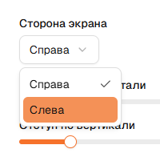
Рисунок 52 - Выбор стороны экрана
Для демонстрации работы расположим виджет слева посередине. Эти изменения также повлияют на расположение виджета в блоке «Предпросмотр» и на сайте-интеграции.
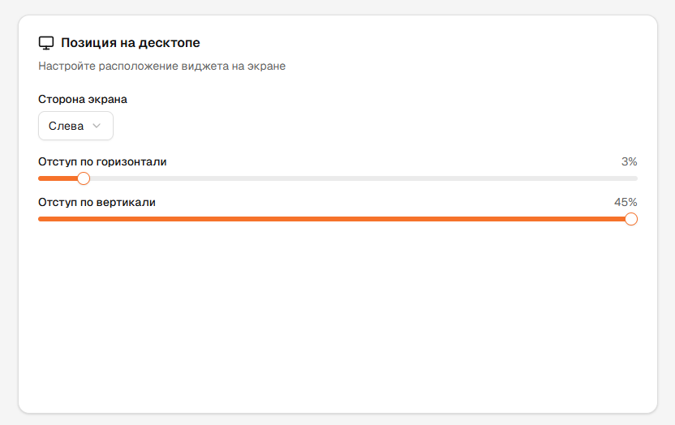
Рисунок 53 - Расположение виджета
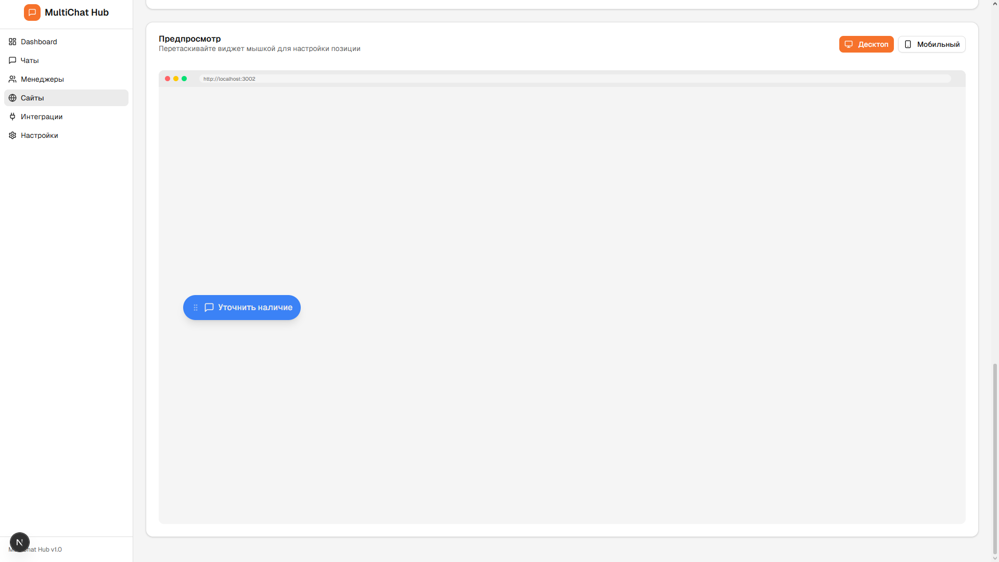
Рисунок 54 - Расположение виджета в предпросмотре
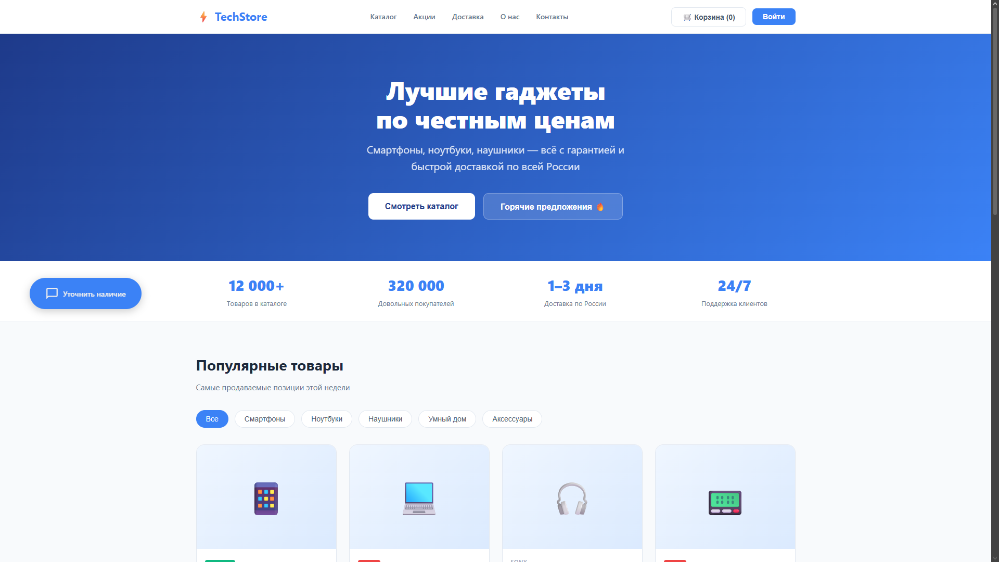
Рисунок 55 - Расположение виджета на сайте-интеграции
Примечание: виджет нельзя расположить выше, так как иначе при открытии чата не будет видно самого чата
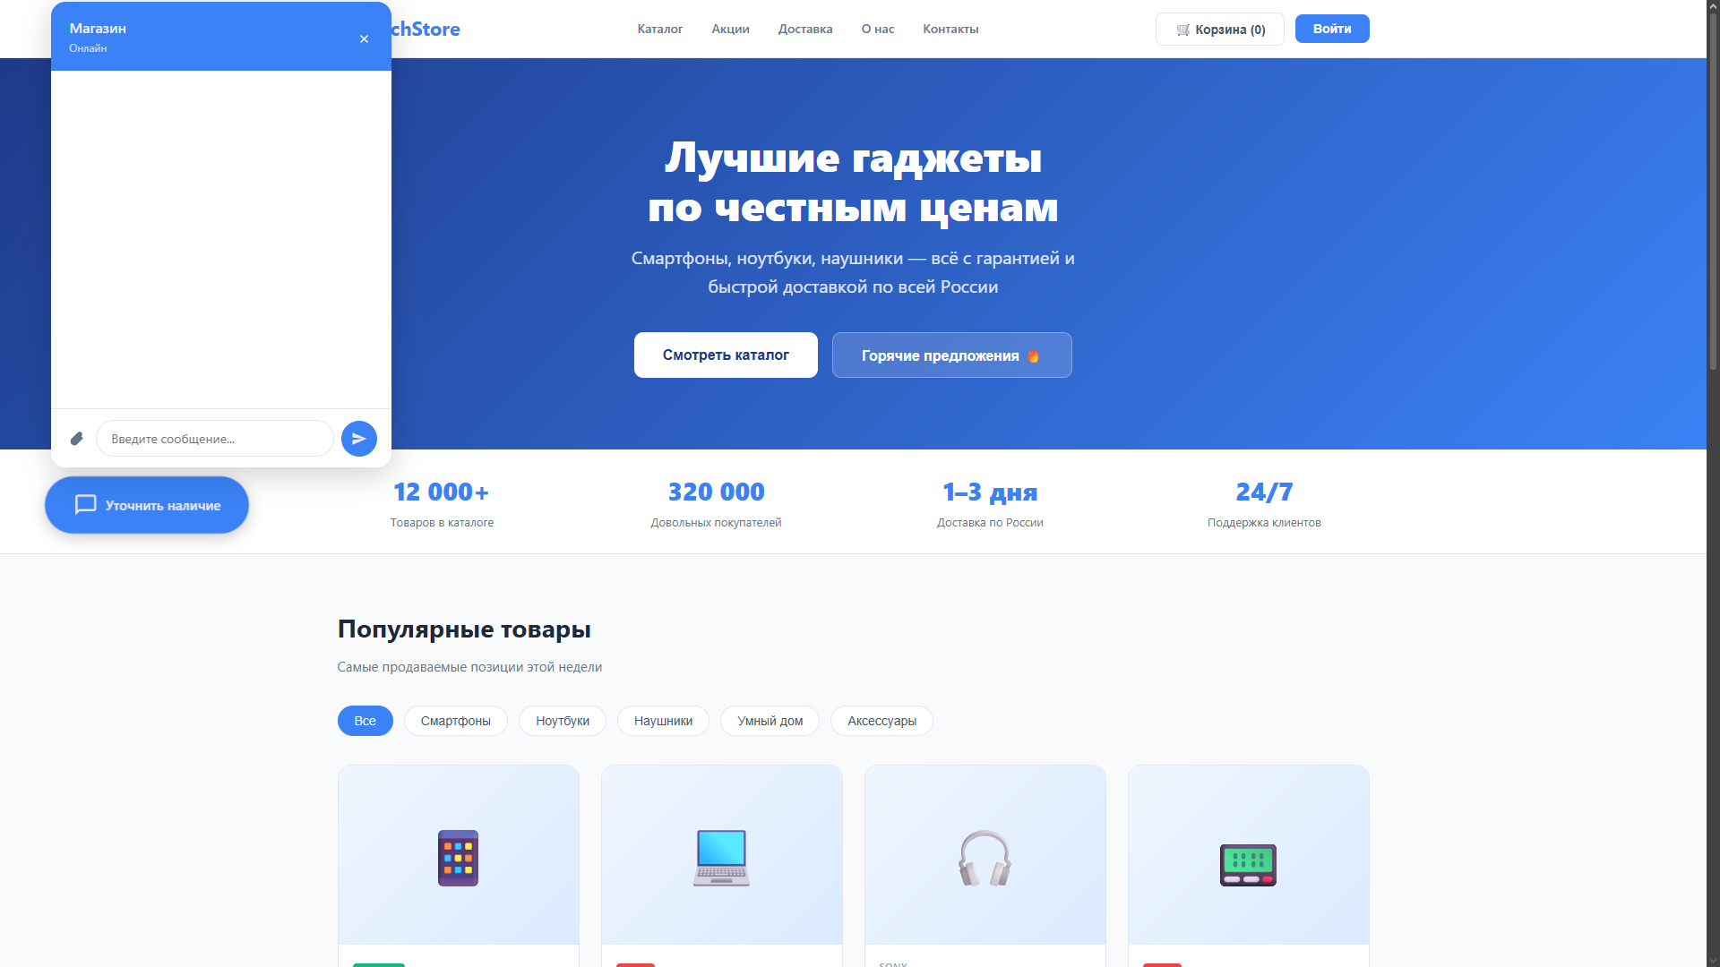
Рисунок 56 - Размер чата при максимальном расположении экрана
Расположение виджета можно изменить через перетягивание виджета в окне предпросмотра. Для этого необходимо удерживать левой кнопкой мыши виджет за 6 вертикальных точек в левом краю виджета, и передвигать виджет в желаемое место на экране. Перемещать виджет можно только в рамках картинки сайта. После передвижения необходимо нажать на «Сохранить» в верхней части экрана
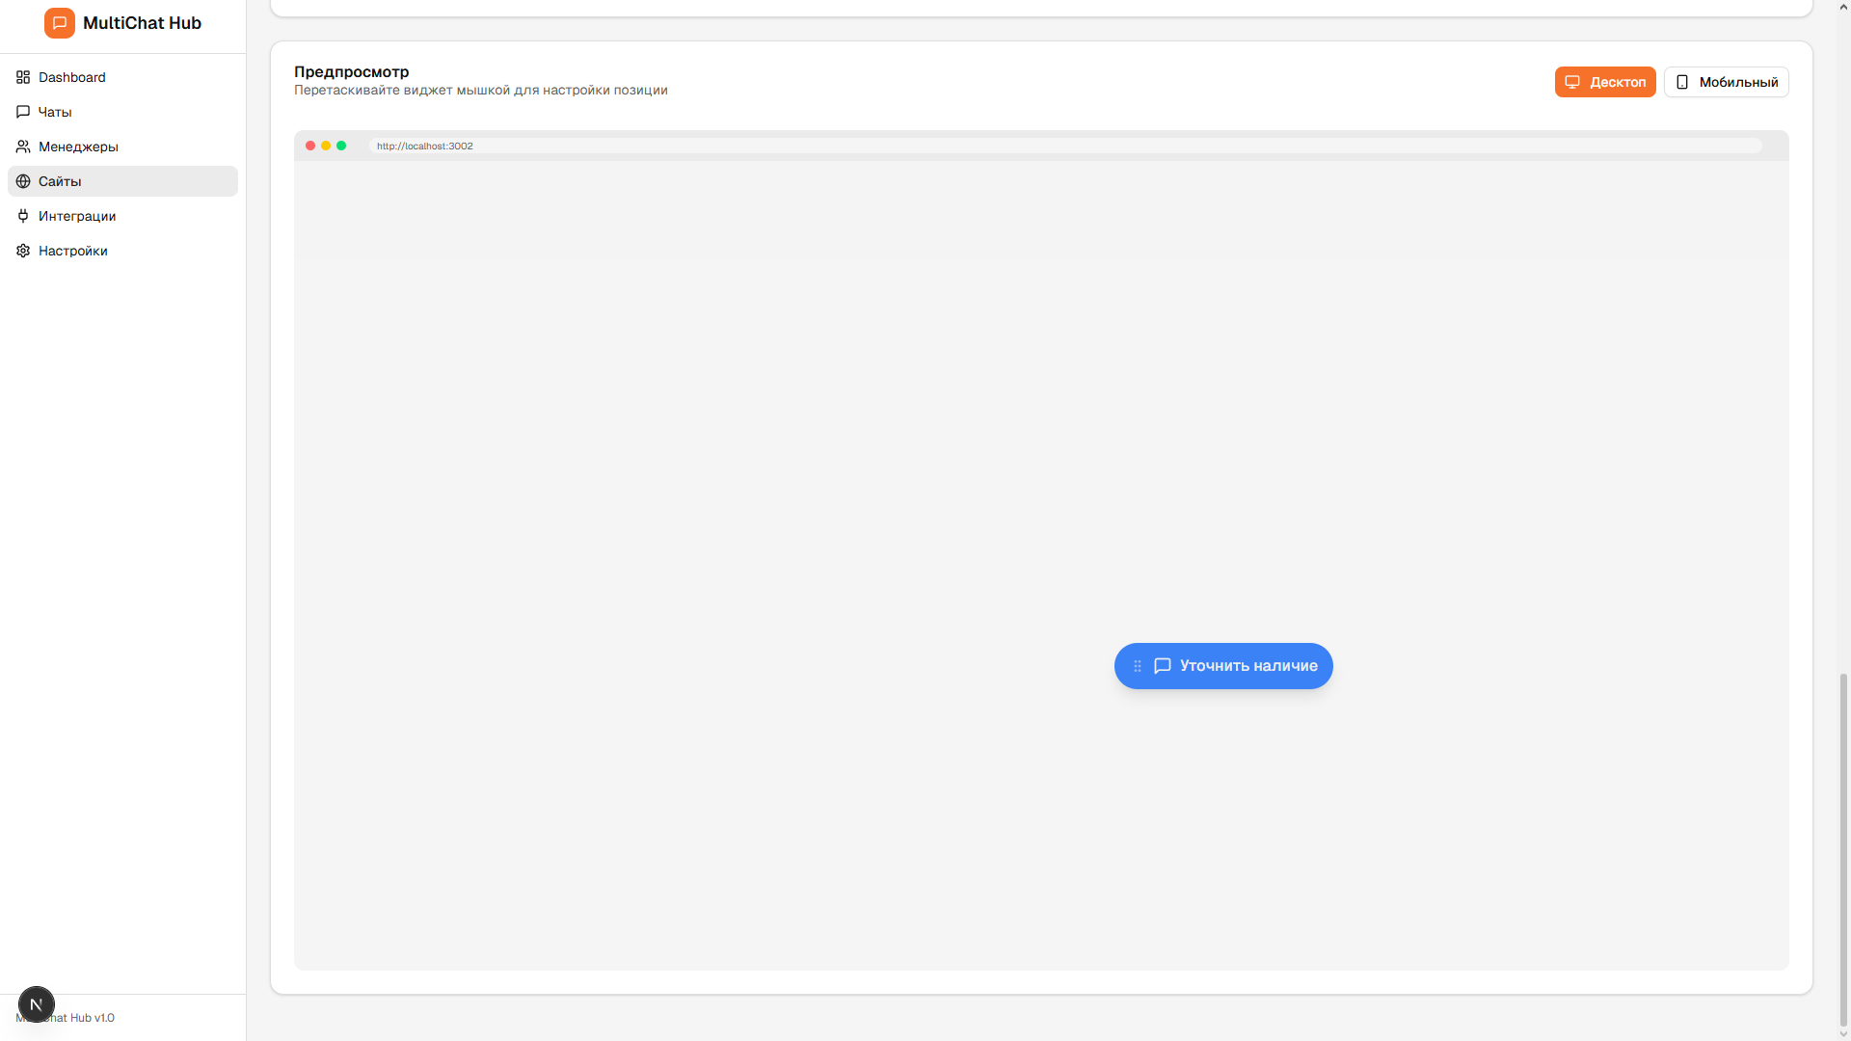
Рисунок 57 - Передвижение виджета через предпросмотр
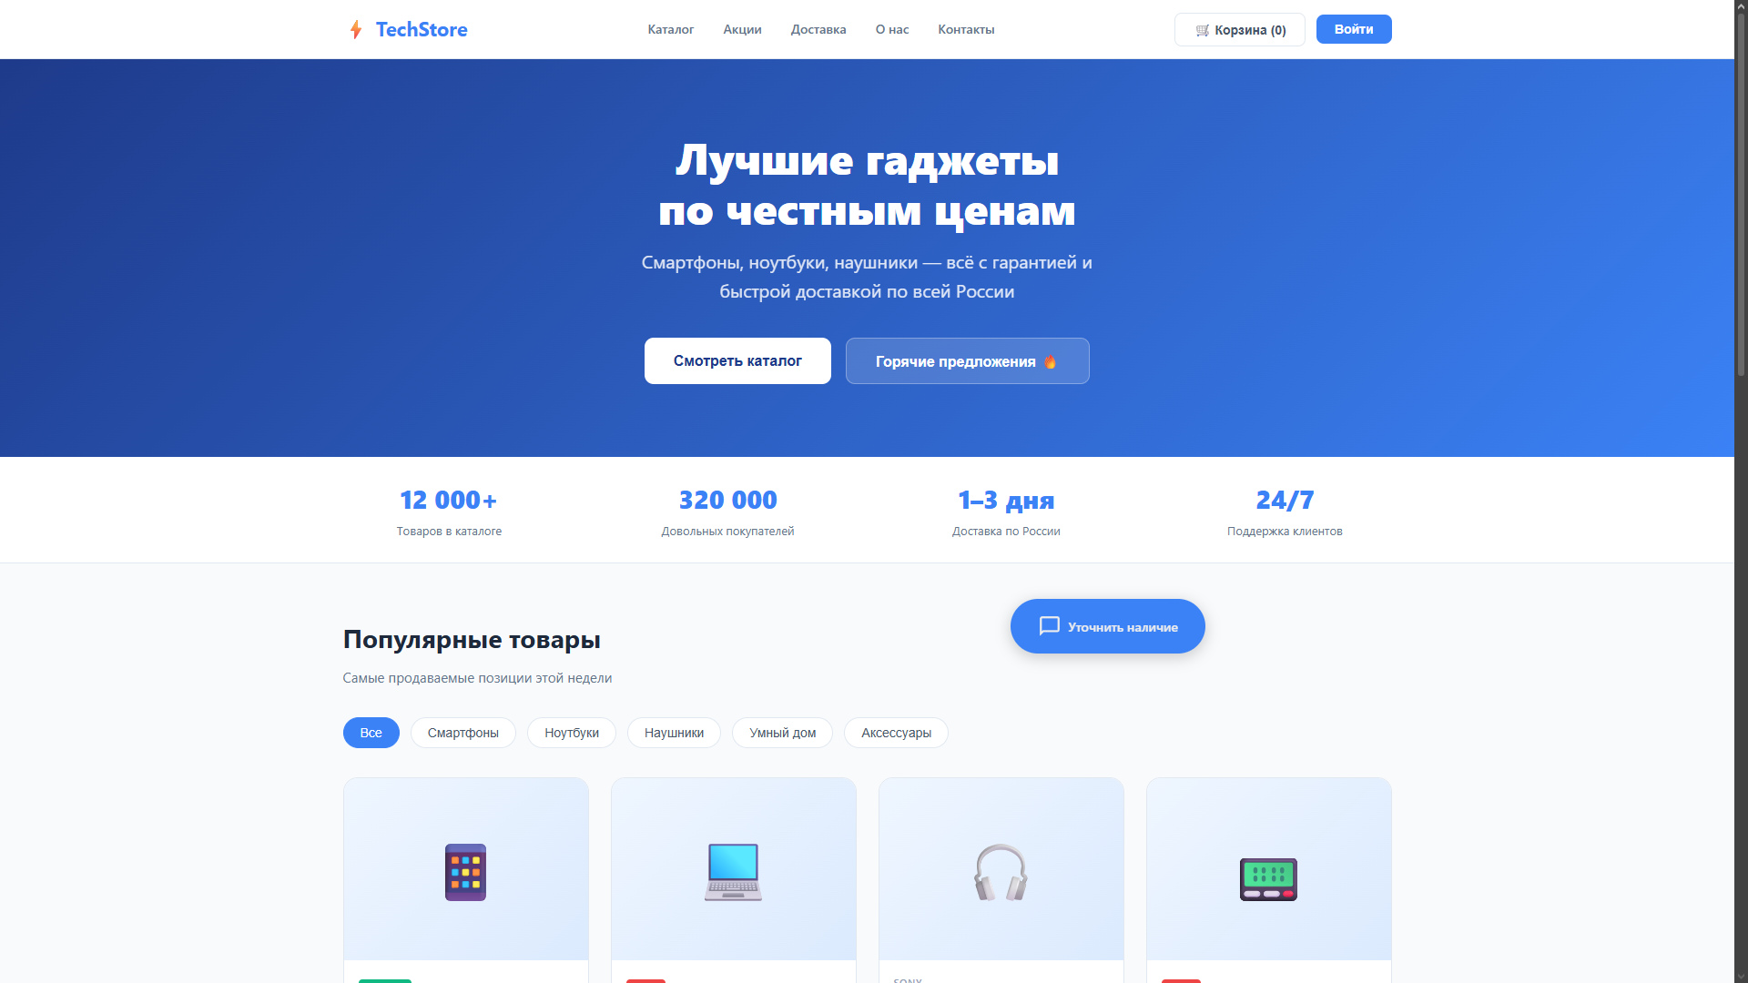
Рисунок 58 - Расположение виджета на сайте
При перемещении виджета через экран предпросмотра, ползунки в блоке «Позиция на десктопе» также перемещаются. Однако, расположение виджета в половинах экрана (слева или справа) настроить через предпросмотр нельзя – это необходимо указать в блоке «Позиция на десктопе», выбрав сторону экрана
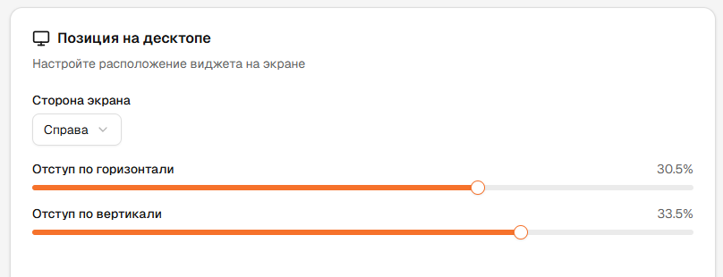
Рисунок 59 - Изменение позиций на десктопе после перемещения виджета в предпросмотре
Настроить можно и расположение виджета на мобильных устройствах, для этого есть блок «Настройки для мобильных».
Блок позволяет настроить наличие виджета на мобильных устройствах, расположение виджета, а также размер экрана чата – будет ли он полноэкранным, или в качестве всплывающего окна.
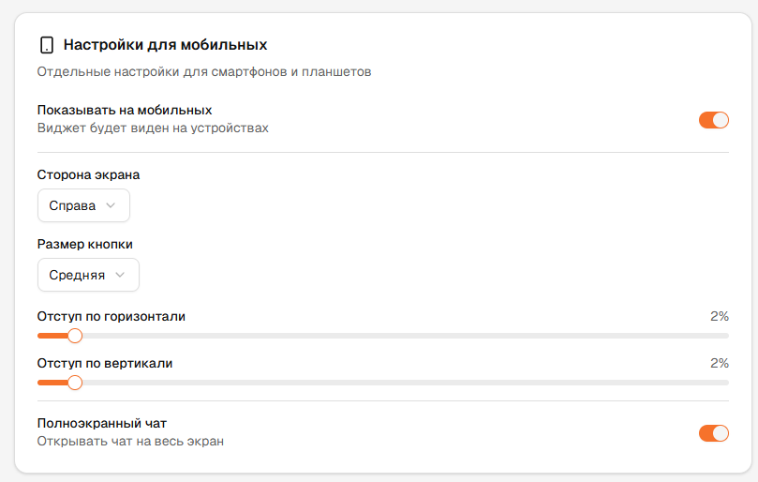
Рисунок 60 - Блок "Настройки для мобильных"
Если отображение на мобильных устройствах выключено вовсе, настройки блока будут скрыты, а в блоке предпросмотра вариант «Мобильный» будет недоступен
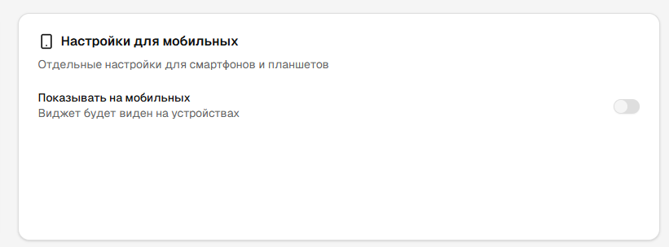
Рисунок 61 - Выключенные настройки виджета для телефонов
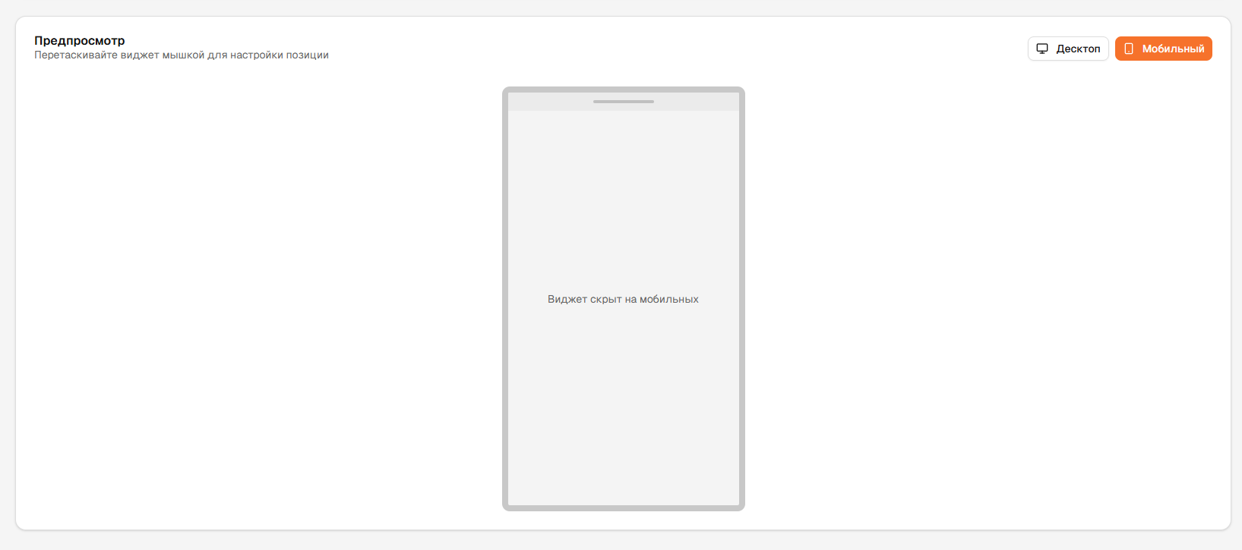
Рисунок 62 - Выключенный предпросмотр для мобильных версий
Настраивать расположение виджета можно аналогично тому, что было в настройках компьютера – выбрать сторону экрана, выбрать отступы при помощи ползунков, или в предпросмотре мобильной версии виджета перемещать виджет по экрану.
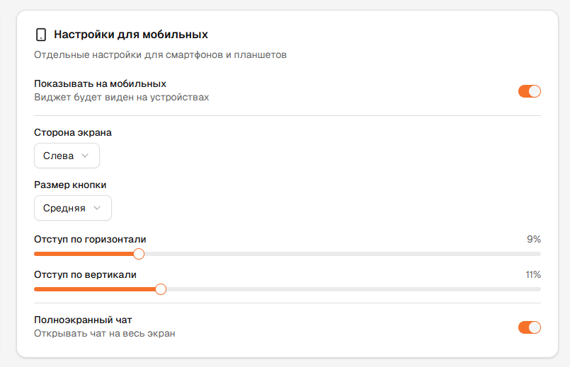
Рисунок 63 - Настройки отображения для мобильной версии через ползунки
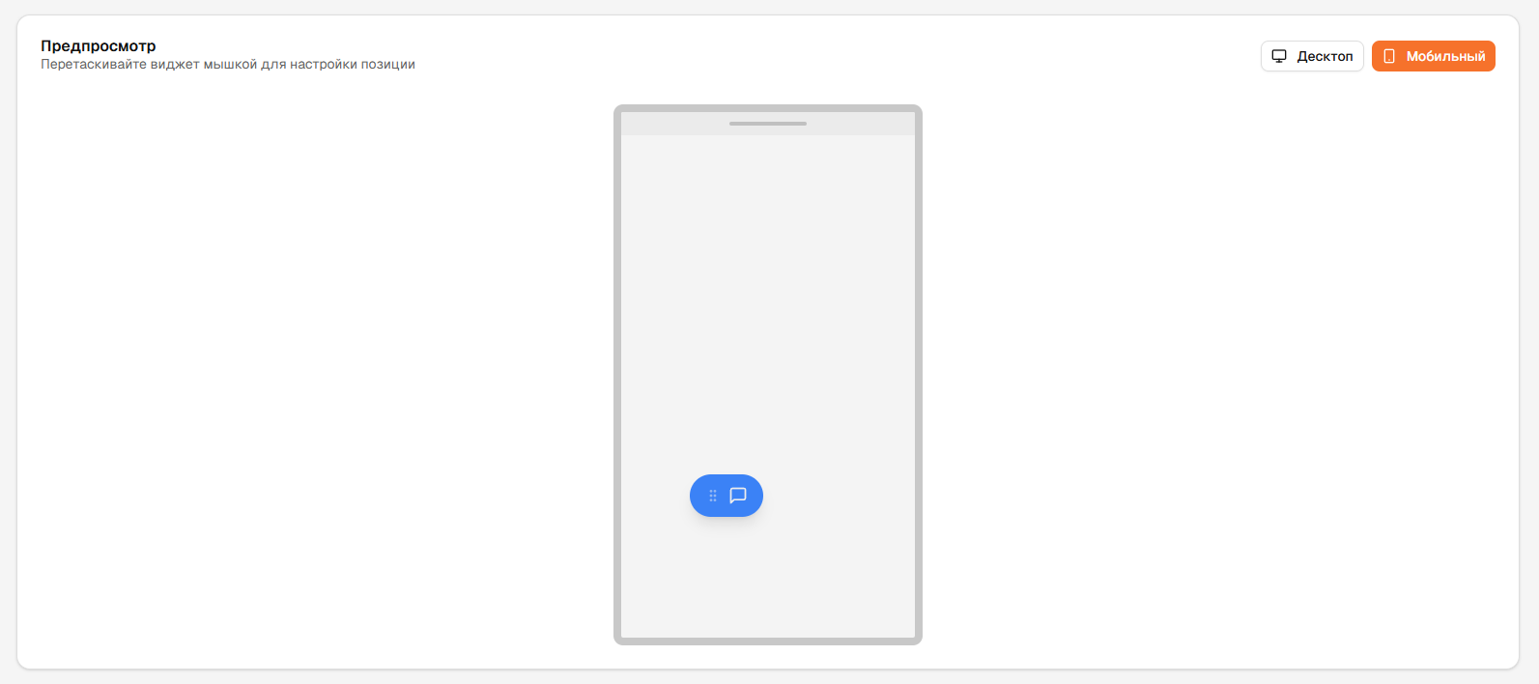
Рисунок 64 - Предпросмотр расположения виджета в мобильной версии
Чтобы сохранить новое расположение, необходимо нажать на кнопку «Сохранить» в правом верхнем углу сайта.
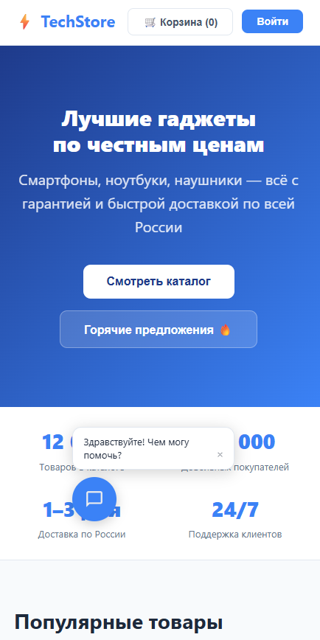
Рисунок 65 - Расположение виджета в мобильной версии сайта
Последняя настройка отображения на мобильных сайтах – полноэкранный чат. Если тумблер включен, чат на мобильной версии будет открываться на весь экран
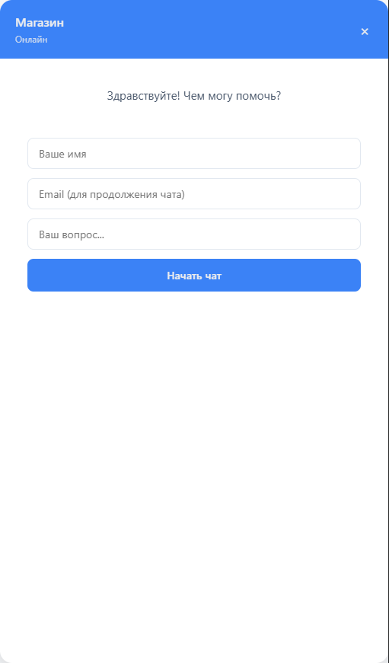
Рисунок 66 - Чат на весь экран
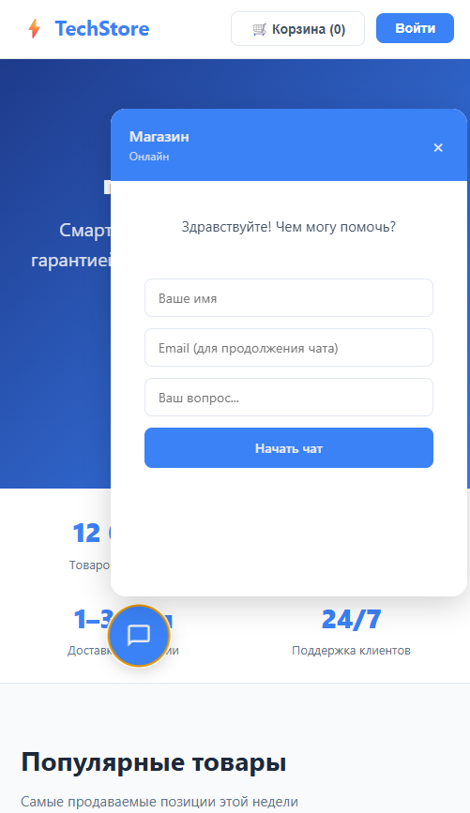
Рисунок 67 - Чат не на весь экран
По умолчанию, включен тумблер на весь экран, так как это обеспечивает большую читаемость чата.
Ниже настройки отображения есть два логически связанных блока – «Рабочие часы» и «Автоответ». Блок «Автоответ» позволяет настроить автоматический ответ, если клиент написал в чат вне рабочего времени. Блок «Рабочие часы» позволяет установить промежуток времени, когда автоответ работать не будет.
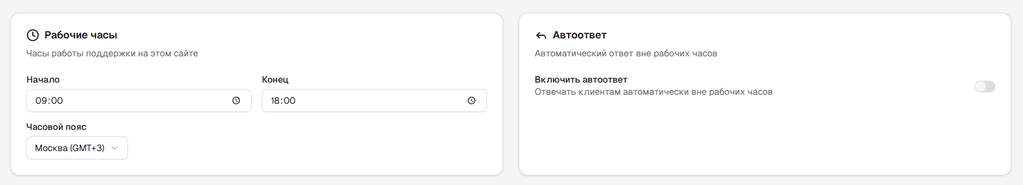
Рисунок 68 - Блоки "Рабочие часы" и "Автоответ"
Для включения автоответа должны быть настроены рабочие часы, а также включен тумблер «Включить автоответ». После включения, показывается текст автоответа по умолчанию – «Спасибо за обращение! Мы ответим вам в рабочее время». Это сообщение будет появляться в случае, если пользователь напишет сообщение вне временного диапазона, указанном в рабочих часах
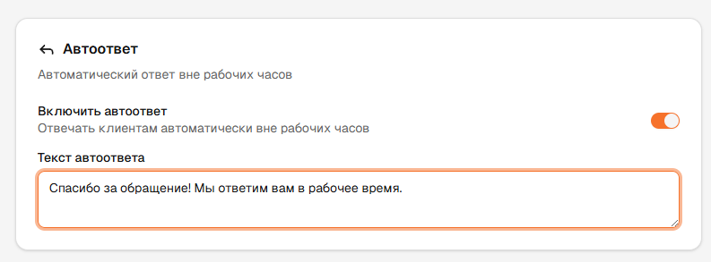
Рисунок 69 - Включение автоответа
Для демонстрации настроим рабочие часы с 14:00 до 18:00.
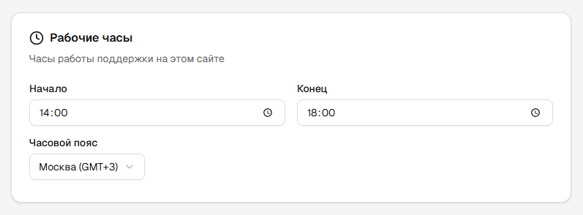
Рисунок 70 - Рабочие часы с 14:00
Сохраним изменения и напишем в чат. Для этого, необходимо открыть виджет, ввести имя, по которому сотрудники системы смогут обращаться к клиенту, ввести email в формате текст@текст.текст, а также вопрос, с которого начнется диалог
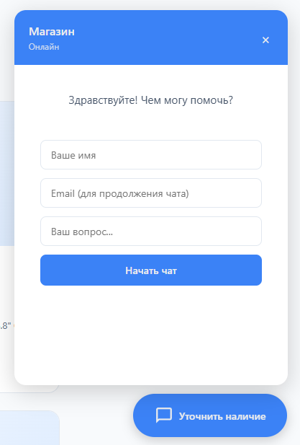
Рисунок 71 - Начало общения через чат
Так как сообщение было отправлено в 13:33, а рабочий день начинается с 14:00, пользователь увидит сообщение автоответчика. Автоматические сообщения подсвечиваются желтым.
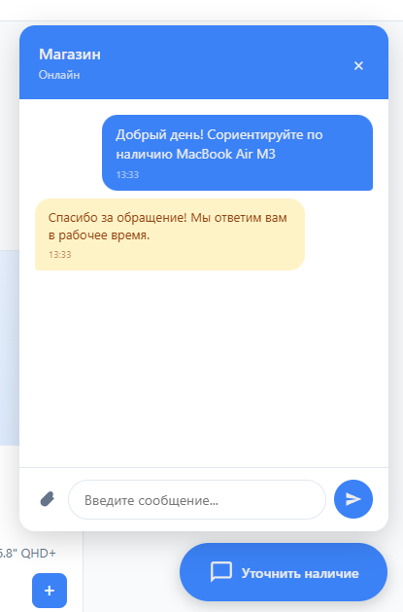
Рисунок 72 - Первое сообщение в чате, ответ автоответчика
Если сообщение будет отправлено в диапазоне настроенного рабочего времени, автоматическое сообщение отображаться не будет.
Последний блок в настройке – «Поведение виджета». В нем находятся 2 пункта – автоматическое открытие виджета и звук уведомлений.
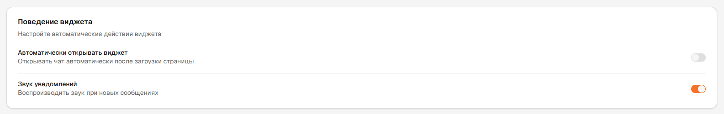
Рисунок 73 - Блок "Поведение виджета"
Тумблер «Звук уведомлений» отвечает за воспроизведение звука на сайте-интеграции в случае, если клиенту пришел ответ от системы или сотрудников. Звук не воспроизводится у сотрудников, если им пишет клиент внутри системы, это настройка только виджета
Тумблер «Автоматически открывать виджет» позволяет настроить через какое время чат автоматически откроется и откроется ли он вовсе. Если тумблер выключен, чат не будет открываться сам. Если он включен, можно выбрать, через сколько секунд чат будет открываться автоматически.
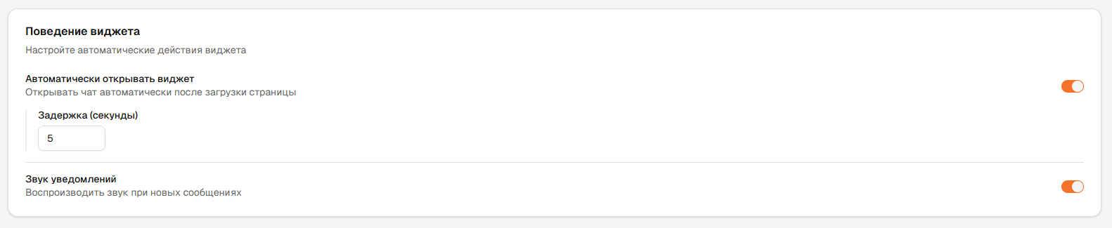
Рисунок 74 - Автоматическое открытие виджета
После внесения всех изменений в виджет, необходимо нажать на кнопку «Сохранить» в правом верхнем углу страницы. После этого виджет считается настроенным, через него уже можно писать сообщения.
Все сообщения, написанные клиентами, централизовано находятся на странице «Чаты». К ней можно перейти из навигационного меню.
Страница «Чаты» состоит из визуального представления списка чатов в виде Kanban-доски или списка – отображение переключается через верхние вкладки «Kanban» и «Список».
Чаты имеют 4 статуса – новые, в обработке, ответ дан и закрытые:
- Новые – все чаты, у которых еще нет менеджера. Новые чаты ожидают ответа. В новых чатах также присутствуют сообщения, на которые ответ был дан автоматически;
- В обработке – чаты, у которых есть менеджер, отвечающий на сообщения. Перенос в этот статус происходит автоматически, при появлении нового сообщения в чате от клиента;
- Ответ дан – чат, менеджер которого дал ответ на сообщения. Перенос в этот статус происходит вручную;
- Закрытые – чат, менеджер которого закончил диалог с клиентом. Перенос в этот статус происходит вручную.
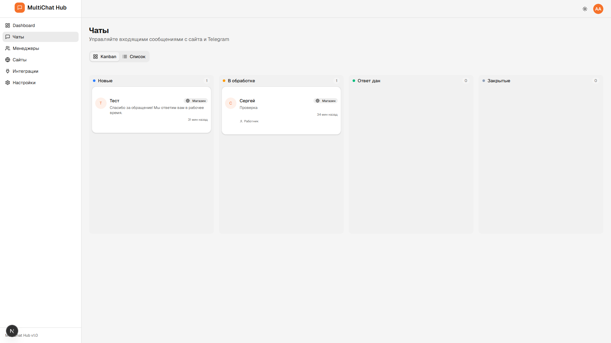
Рисунок 75 - Страница "Чаты" в виде Kanban-доски
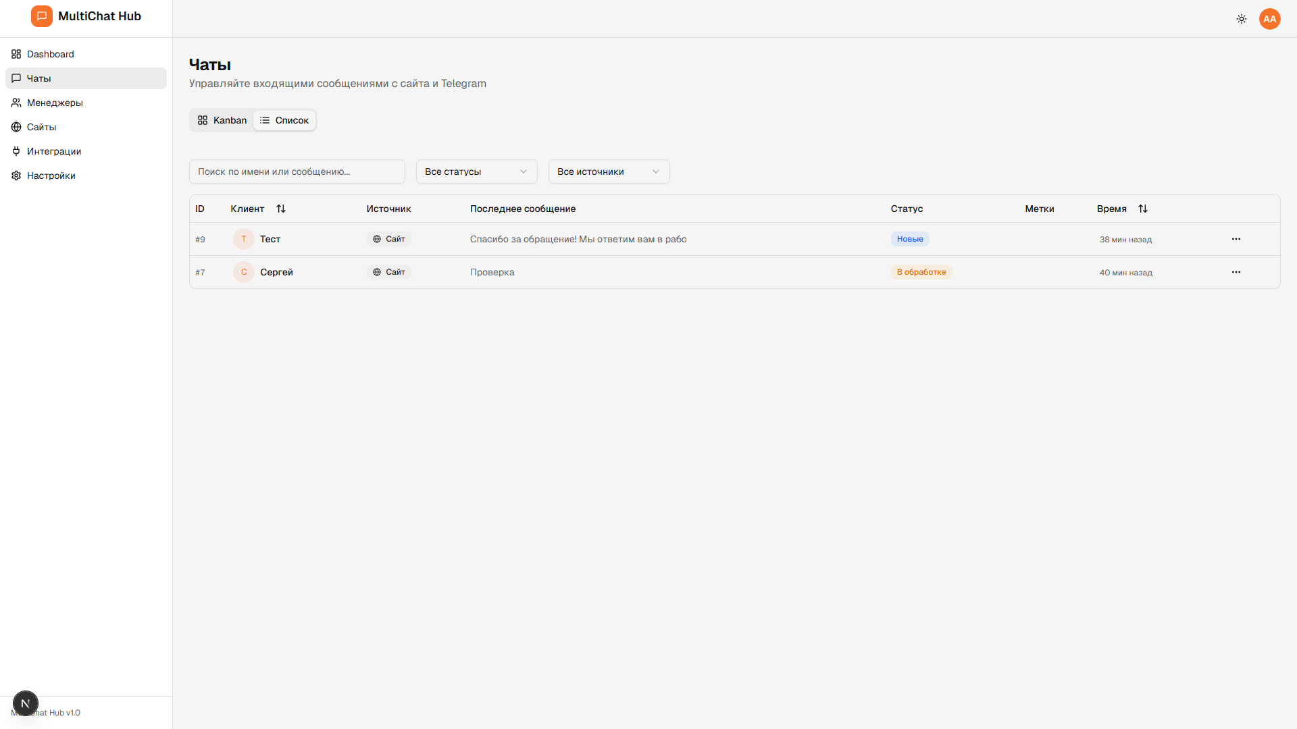
Рисунок 76 - Страница "Чаты" в виде списка
Чтобы открыть диалог с клиентом, необходимо нажать на карточку с чатом, если вид системы – Kanban-доска, или нажать на 3 точки напротив чата и в действиях выбрать «Открыть чат», если вид системы – список.
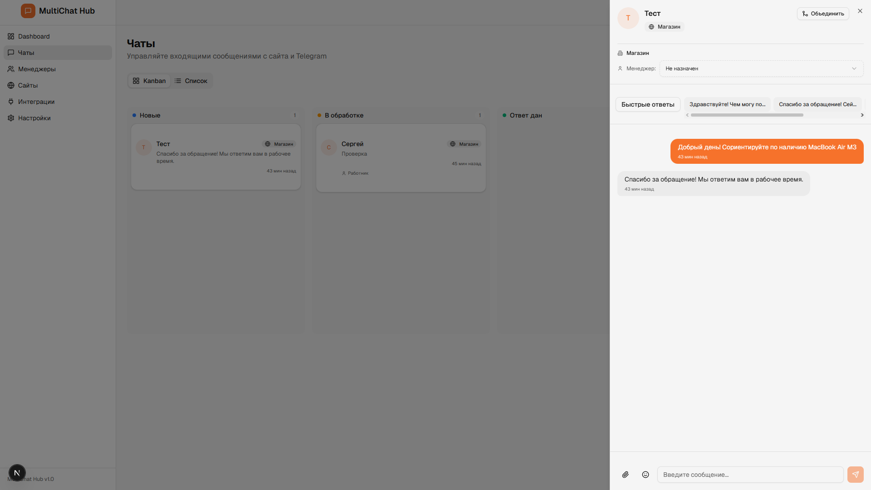
Рисунок 77 - Чат с клиентом
Для отправки сообщения необходимо вписать текст в поле «Введите сообщение…» и нажать на кнопку отправить, имеющую вид стрелки вправо-вверх. Для отправки медиафайлов или вложений, необходимо нажать на скрепку, выбрать файл и подтвердить его прикрепление. Внимание – после прикрепления файла, он сразу отправится в чат.
Как только пользователь системы ответит на сообщение в чате, чат будет назначен на него, а чат перейдет в статус «В обработке».

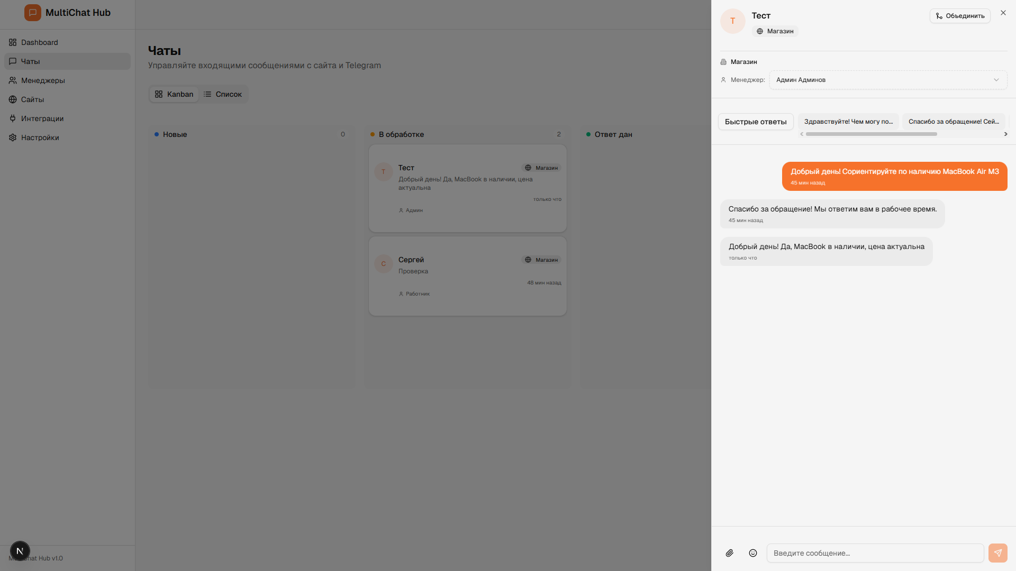
Рисунок 78 - Ответ сотрудника в чате, перенос чата в статус "В обработке"
Сообщение, написанное сотрудником, также отобразится в виджете клиента.
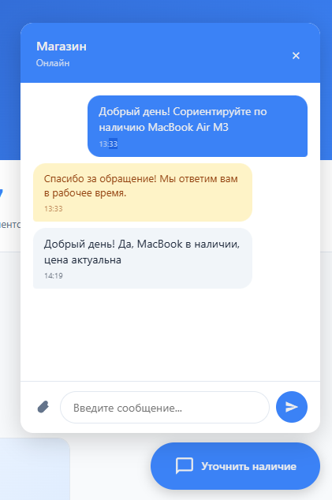
Рисунок 79 - Сообщение от сотрудника в виджете
Для отправки сообщения от клиента необходимо вписать текст в поле «Введите сообщение…» и нажать на кнопку отправить, имеющую вид стрелки вправо-вверх. Для отправки медиафайлов или вложений, необходимо нажать на скрепку, выбрать файл и подтвердить его прикрепление. Внимание – после прикрепления файла, он сразу отправится в чат.
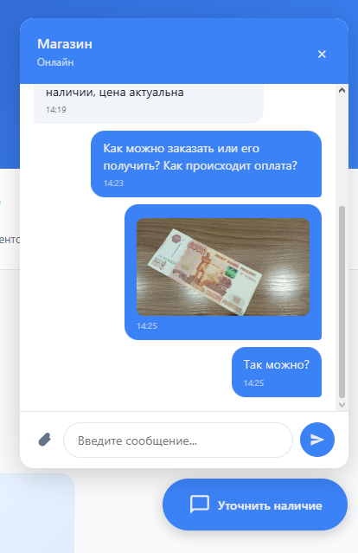
Рисунок 80 - Отправка сообщения через чат от клиента сотруднику
Сотрудник также увидит сообщения, отправленные от клиента повторно. В карточке чата отобразится последнее отправленное сообщение.
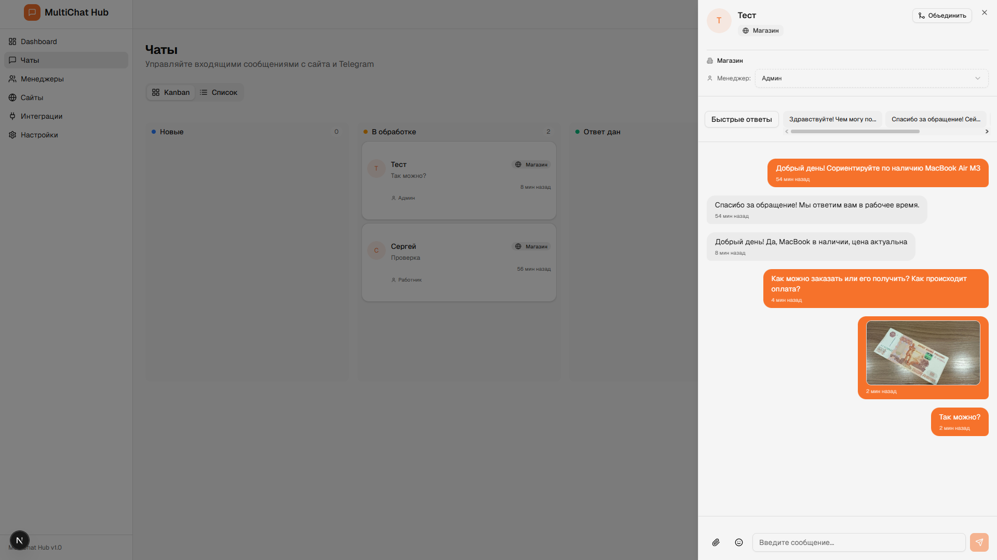
Рисунок 81 - Новые сообщения от клиента, превью последнего сообщения
Для сотрудника также предусмотрены быстрые ответы на сообщения. Они представлены в качестве кнопок, на которые можно нажать. После нажатия сообщение автоматически поместится в текстовое поле для отправки сообщения в чат с клиентом. Чтобы отправить его, необходимо нажать на кнопку с стрелкой, направленной вверх-вправо.
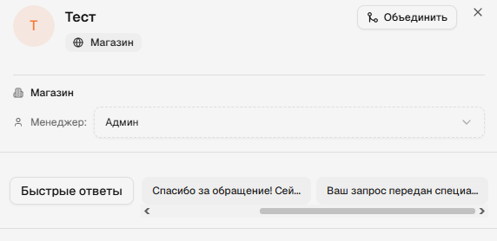
Рисунок 82 - Список быстрых ответов
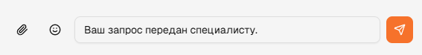
Рисунок 83 - Быстрое сообщение
Пользователь также может поменять менеджера, ответственного за чат. Для этого необходимо раскрыть выпадающий список менеджеров и выбрать нового пользователя.
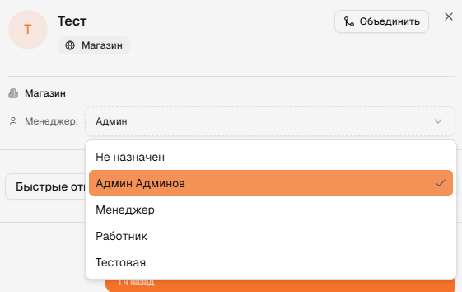
Рисунок 84 - Назначение нового менеджера
Для разных пользователей чаты выглядят по-разному. Администратор и руководитель отдела продаж видит все чаты. Менеджер отдела продаж видит только свои чаты. Если администратор изменит менеджера чата на другого, предыдущий менеджер больше не сможет посмотреть чат.
Также чат можно объединить с другим чатом. Функционал позволяет объединить несколько чатов в один для сведения тематики. Для объединения необходимо нажать на карточку чата и в правом верхнем углу нажать на кнопку «Объединить», или, в случае отображения чатов в качестве списка, нажать на 3 точки напротив желаемого чата и в действиях выбрать «Объединить чаты». Появится модальное окно объединения чатов.
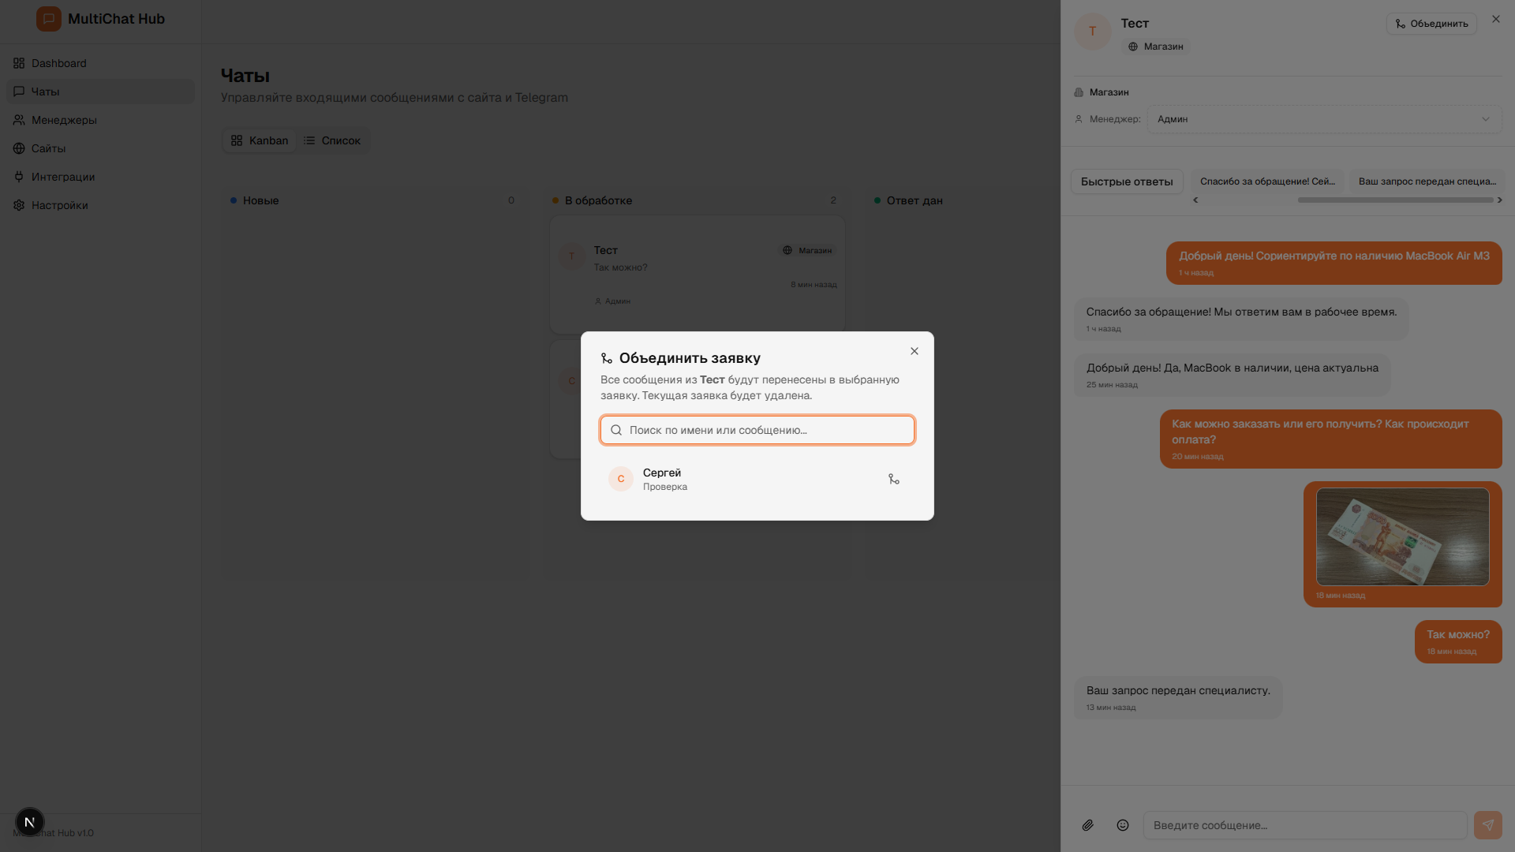
Рисунок 85 - Модальное окно объединения чатов
Чат, с которым пользователь хочет произвести объединение, необходимо выбрать. Сразу после выбора, чат будет объединен, без дополнительных диалоговых окон подтверждения.
После объединения первоначальный чат будет удален, а все сообщения перенесутся в самый низ диалога, с которым было произведено объединение
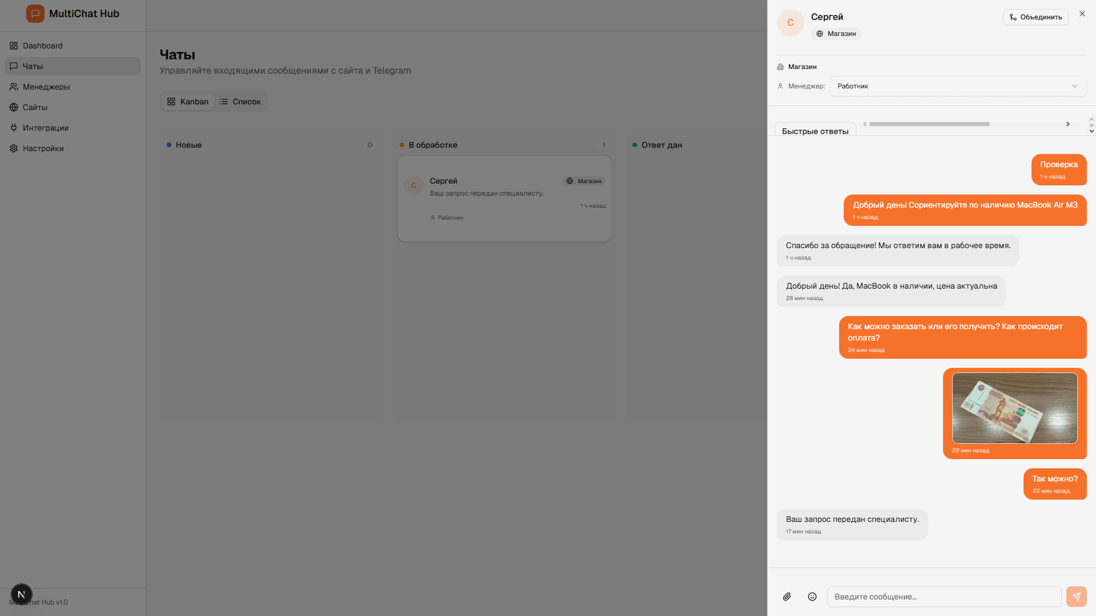
Рисунок 86 - Объединенный чат
Дальнейшее движение статусов зависит от сотрудника – чтобы перевести чат в другой статус, необходимо перенести чат вручную через удерживание чата и перенос его в другой столбец статуса, если он использует Kanban-доску, или, если вид отображения – список, для переноса статуса необходимо нажать на 3 точки напротив желаемого чата, а затем, выбрать желаемый статус.
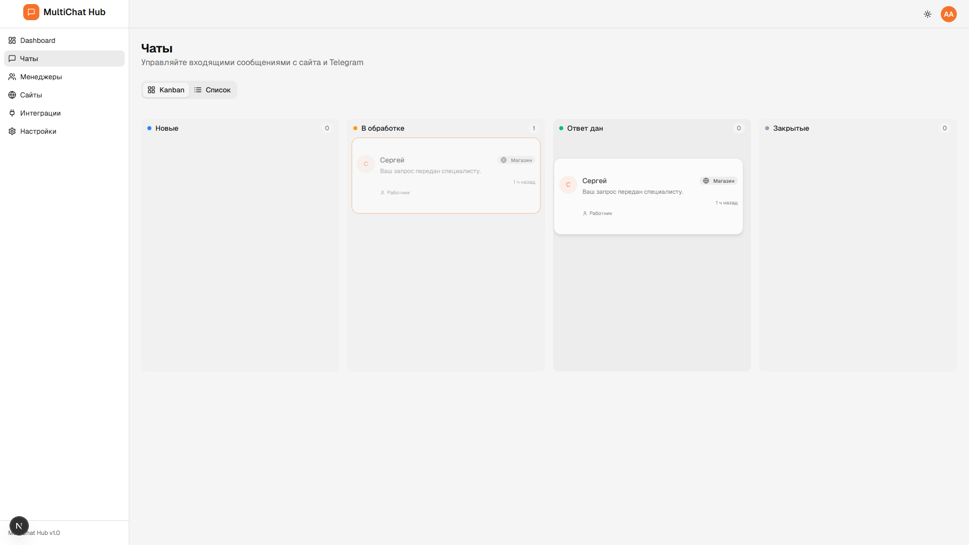
Рисунок 87 - Перенос чата в новый статус на Kanban-доске
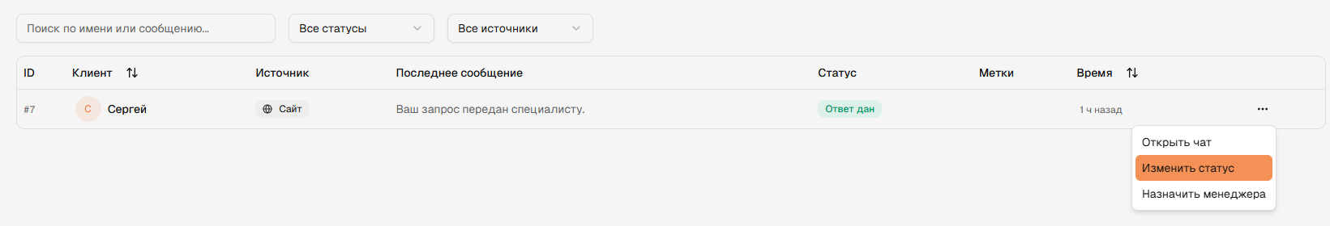
Рисунок 88 - Изменение статуса в отображении списка
Все активности, произведенные в системе, можно просмотреть на странице «Dashboards» – главной странице, открывающейся при авторизации в систему. Отображение статистики можно менять в правом верхнем углу страницы – можно выставить статистику за сегодня, за неделю и за месяц, нажав на одноименные кнопки.
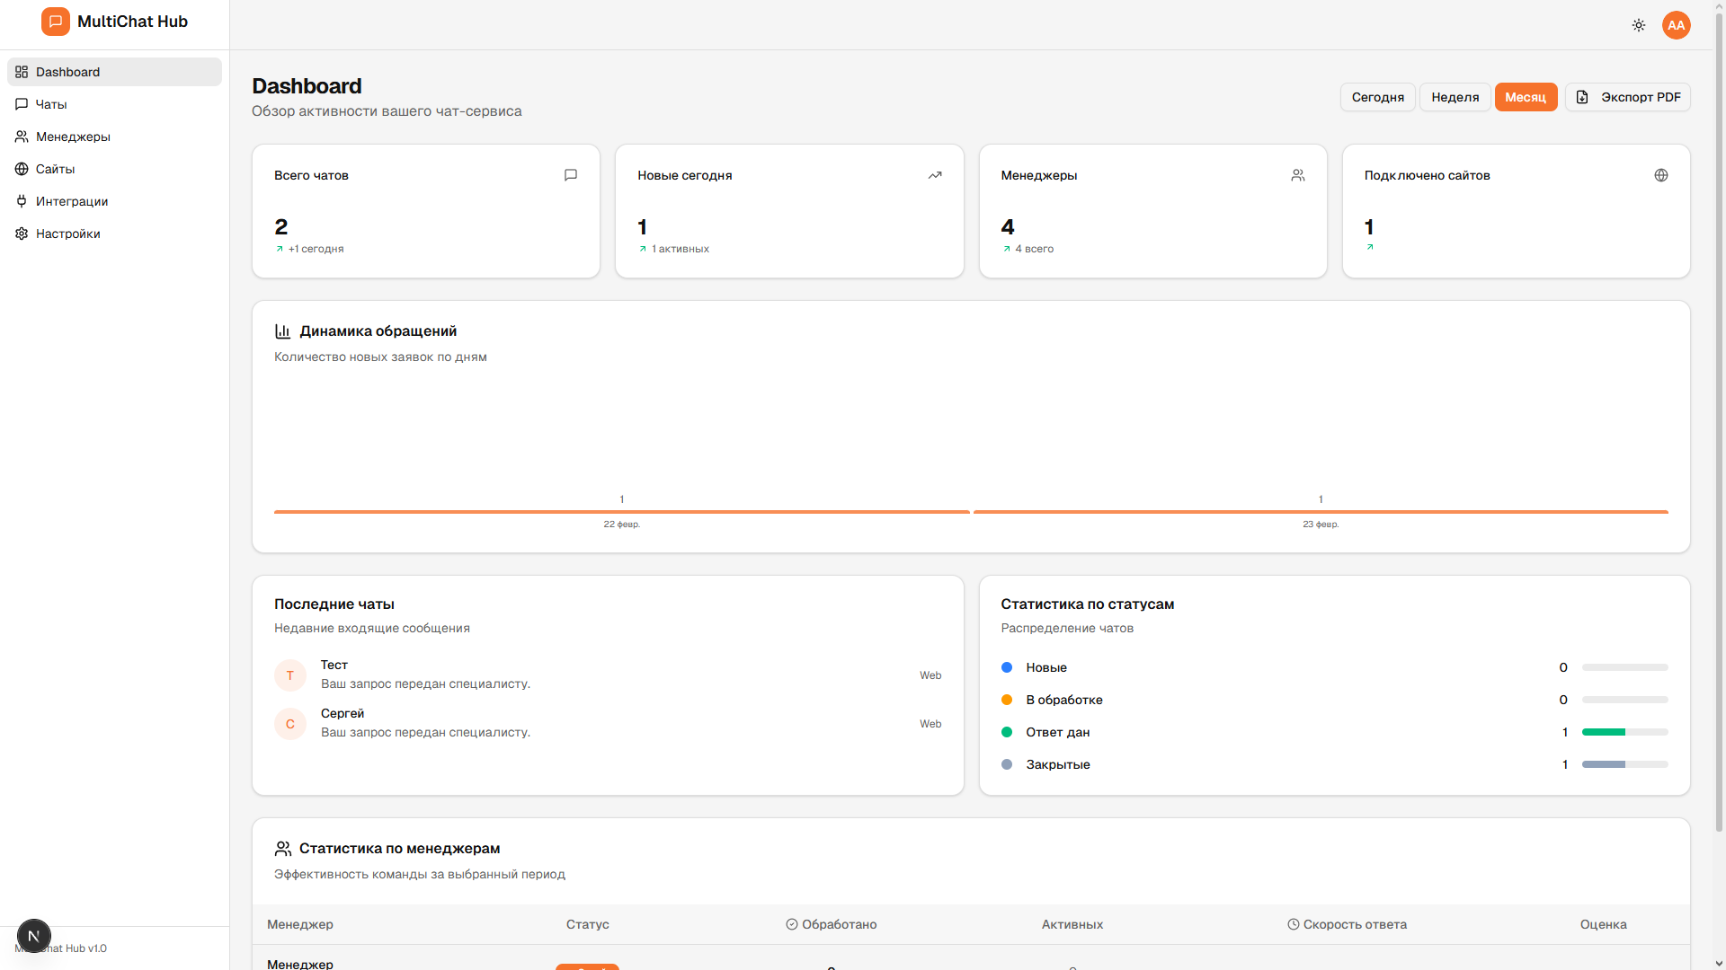
Рисунок 89 - Наполненная страница "Dashboards"
В верхней части экрана есть блоки «Всего чатов», «Новые сегодня», «Менеджеры» и «Подключено сайтов».
- Всего чатов – количество всех чатов, которые есть в системе, включая статус «Закрыт»;
- Новые сегодня – количество чатов, появившееся за сегодняшний день в статусе «Новые»;
- Менеджеры – количество учетных записей в системе;
- Подключено сайтов – количество интеграций в системе.
Ниже есть блок «Динамика обращений» - угловая диаграмма, позволяющая посмотреть количество обращений в течение выбранного промежутка времени. По оси Х исчисляется дата, по оси Y – количество обращений.
В блоке «Последние чаты» отображаются последние сообщения за час. Если пользователь имеет роль менеджера, у него отобразятся только последние чаты, назначенные на него. Если он администратор или руководитель отдела продаж – последние чаты всех менеджеров.
В блоке «Статистика по статусам» отображается статистика чатов по четырем статусам – новые, в обработке, ответ дан, закрытые. Статистика меняется в зависимости от изменения статуса чатов.
В блоке «Статистика по менеджерам» отображаются учетные записи сотрудников с ролью «Руководитель отдела продаж (РОП)» и «Менеджер отдела продаж (Менеджер)». Приводится статистика об их среднем скорости ответа, а также оценке работы сотрудника после закрытия чатов. В демоверсии приложения система оценивания сотрудника не предусмотрена.
Статистику можно выгрузить в PDF файл. Для этого необходимо нажать на кнопку «Экспорт PDF» в правом верхнем углу страницы. После нажатия начнется экспорт настроек. Файл автоматически скачается на устройство. При открытии файл будет выглядеть следующим образом.
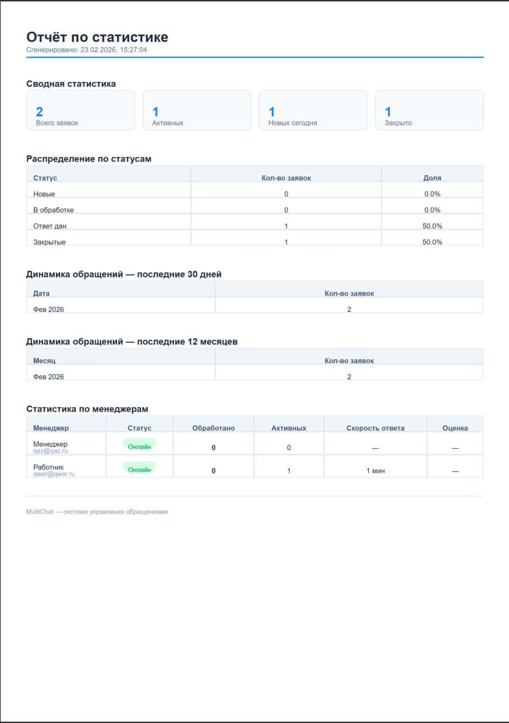
Рисунок 90 - Отчет по статистике
Подробнее с форматом отчета можно ознакомиться в Приложении Д. Отчет по статистике.

Действия для удаления приложения
Удаление WEB-версии MultiChat не предусмотрено ввиду формата сайта.

СООБЩЕНИЯ ОПЕРАТОРУ
В Таблице 2 представлены все сообщения, выводимые оператору во время эксплуатации программы.
Таблица 2 - Сообщения оператору
№ | Текст сообщения | Содержание сообщения | Действия оператора
1 | 2 | 3 | 4
1 | Неверный email или пароль | Ошибка входа - неверные учётные данные | Проверить правильность email и пароля, попросить повторить вход
2 | Неверный текущий пароль | Ошибка при смене пароля - старый пароль не совпадает | Проверить, вводит ли пользователь текущий пароль правильно; предложить восстановление
3 | Пароль успешно изменён | Подтверждение смены пароля | Сообщить пользователю об успешной смене; ничего не делать
4 | Пароль должен содержать минимум 8 символов. | Валидация длины пароля (backend) | Попросить ввести новый пароль длиной ≥ 8 символов
5 | Пароль успешно сброшен. | Подтверждение сброса пароля | Сообщить пользователю; при необходимости предложить вход с новым паролем
6 | Менеджер не найден или неактивен | Валидация назначения менеджера (chats) | Проверить ID менеджера, активность; выбрать другого менеджера или активировать
7 | Целевая заявка не найдена | Валидация слияния/назначения чата | Проверить корректность ID заявки/чата, выбрать существующую
8 | Здравствуйте! Чем можем помочь? | Первичное приветственное сообщение виджета | Принять запрос пользователя или направить менеджеру
9 | Чат | Текст кнопки виджета (открыть чат) | Нажать кнопку для открытия виджета
10 | Здравствуйте! | Краткое приветствие (fallback) | Принять запрос пользователя
11 | Чат поддержки | Заголовок виджета по умолчанию | Проверить конфигурацию сайта при необходимости
12 | Онлайн | Подпись статуса в заголовке виджета | Уведомить, что служба онлайн
13 | Прикрепить файл | Tooltip/текст кнопки прикрепления файла | Сделать прикрепление файла (ограничения: допустимые MIME/размер)
14 | Введите сообщение... | Placeholder поля для ввода сообщения | Ввести текст сообщения
15 | Ваше имя | Placeholder поля имени в виджете | Ввести имя клиента
16 | Email (для продолжения чата) | Placeholder для email (виджет) | Ввести email для продолжения сессии
17 | Ваш вопрос... | Placeholder для первоначального вопроса | Кратко описать проблему/вопрос
18 | Начать чат | Кнопка начала чата в виджете | Нажать для создания чата
19 | Сайт не найден. | Ошибка поиска сайта по UUID | Проверить UUID сайта, настройки в админке
20 | session_id обязателен. | Валидация API виджета - отсутствует session_id | Передать session_id в запросе (localStorage виджета)
21 | Чат не найден. | Ошибка поиска чата по session_id/ID | Проверить session_id / chat_id, перезапустить создание чата
22 | Чат закрыт. | Ошибка при попытке отправить сообщение в закрытый чат | Попросить клиента открыть новый чат или восстановить/переоткрыть чат
23 | Нужен текст или файл. | Валидация отправки сообщения - пустой контент | Попросить ввести текст или прикрепить файл
29 | Минимум 8 символов | Инструкция/placeholder для поля пароля | Попросить пользователя ввести пароль длиной ≥ 8 символов
30 | [MultiChat] Ошибка создания чата / Ошибка отправки / … | Консольные ошибки виджета (dev logs) | Проверить консоль/сеть, серверные логи; устранить причину (CORS, API, timeout)

